

Windows XP Service Pack 2應用程式相容性測試及減緩指南

摘要
Windows® XP Service Pack 2 引進了許多安全性功能及技術，以協助執行 Windows XP 的電腦對抗外來攻擊。本 Service Pack 能讓系統管理員實作新的安全性設定，能夠以整體方式管理電腦的設定及操作。
Service Pack 2 中增強的安全性功能，需要您規劃及測試您的部署，以確保應用程式的相容性。但是，如果發生應用程式相容性問題，可能無法在短時間內重新設定、重新開發或升級應用程式，以及在增強的安全性層級內成功操作。「Windows XP Service Pack 2 應用程式相容性測試及減緩指南」說明了增強的安全性功能、潛在的應用程式相容性考量，以及減緩可能發生的問題的方法。
1.文內所含的資訊，代表 Microsoft Corporation 在發行日期當下針對討論的議題所持的觀點。由於 Microsoft 必須對市場狀況的變動有所回應，因此本文件不應視為 Microsoft 的承諾，Microsoft 也無法為任何資訊在發行日之後的正確性提供保證。
2.本白皮書僅作提供資訊之用。Microsoft 在本文件中不作任何明示或暗示的擔保。
3. 遵守所有適用的著作權法是使用者的責任。在不限制任何依著作權本得享有之權利，未經 Microsoft Corporation 書面許可， 貴用戶不得為任何目的使用任何形式或方法 (電子形式、機械形式、影印、記錄或其他方式) 複製或傳送本文件的任何部份，也不得將本文件的任何部份儲存或放入檢索系統 (a retrieval system)。
4.Microsoft 可能擁有本文件所提及內容中所含之專利權、專利優先權、商標、著作權，或其他智慧財產權。除非 Microsoft 書面授權合約所明示規定者外，提供本文件並不授予 貴用戶上述專利權、商標、著作權或其他智慧財產權。
5. 除非另有說明，此處所描述之範例公司、組織、產品、網域名稱、電子郵件位址、商標圖樣、人員、地點及事件均屬虛構，並非影射任何真實的公司、組織、產品、網域名稱、電子郵件位址、商標圖樣、人員、地點及事件。
6.© Microsoft Corporation. 著作權所有，並保留一切權利。
7.Microsoft、Active Directory、ActiveX、Authenticode、Outlook、Windows 及 Windows NT係 Microsoft Corporation 在美國及/或其他國家的註冊商標或商標。
8.本文件中所提實際公司和產品，可能為各所有人所有之商標。

目錄
Windows XP Service Pack 2 的應用程式相容性測試及減緩指南 1
摘要 1
目錄 3
第 1 章 - 簡介 1
範圍 1
對象 2
安全性改進功能 2
Internet Explorer 3
功能控制 3
UrlAction安全性 3
二進位方式 4
本機電腦鎖定 4
MIME處理 4
物件快取 5
視窗限制 5
區域提高封鎖 5
資訊列 5
快顯視窗管理 6
附加元件管理 6
Windows 防火牆 6
啟用連接埠 6
多點傳送及廣播支援 7
開機時期原則 7
執行時期原則 7
資料執行防止 7
硬體執行的 DEP 7
軟體執行的 DEP 8
其他的 DEP 資訊 8
分散式元件物件模型及遠端程序呼叫 8
DCOM 8
遠端程序呼叫 9
附件執行服務 10
各種不同的相容性問題 10
Microsoft .NET Framework 語言 11
Rich Text 格式轉換器 11
摘要 11
第 2 章 – 應用程式相容性測試 13
簡介 13
部署藍圖的實作 13
列出優先升級的系統 14
決定高價值的電腦 14
決定一般性系統 14
列出優先應用程式 14
選擇測試系統 15
建立或取得基準影像 16
個別及綜合測試應用程式 16
建立還原程序 16
實作減緩策略 16
使用 Windows 應用程式相容性工具組 17
瞭解相容性問題 17
Internet Explorer 17
功能控制 18
UrlAction安全性 18
二進位方式 18
本機電腦鎖定 19
MIME處理 19
物件快取 20
視窗限制 20
區域提高封鎖 20
資訊列 21
快顯視窗管理 21
附加元件管理 21
Windows 防火牆 21
資料執行防止 21
DCOM/RPC 21
附件執行服務 21
Outlook Express 21
圖片下載 21
純文字模式 21
Windows Messenger 21
摘要 21
第 3 章 – 減輕應用程式的相容性問題 21
簡介 21
套用減輕修正程式 21
Internet Explorer 21
功能控制 21
使用安全性設定對話方塊 21
使用登錄編輯器 21
建立及執行 RegFile 21
執行指令碼 21
實行 Active Directory 群組原則 21
UrlActions 21
二進位行為 21
本機電腦鎖定 21
MIME 處理 21
物件快取 21
視窗限制 21
區域高度封鎖 21
資訊列 21
附加元件安裝提示 21
快顯視窗已封鎖的通知 21
自動下載提示 21
主動式內容已封鎖 21
因為安全性設定而封鎖 ActiveX 元件 21
快顯管理 21
附加元件管理 21
Windows 防火牆 21
通用設定 21
特定介面的設定 21
以程式控制方式開啟連接埠 21
資料執行防止 21
通用設定 21
每個應用程式的設定 21
使用者的設定 21
IT 專業人員設定 21
為應用程式停用 DEP 21
為應用程式啟用 DEP 21
分散式元件物件模型\遠端程序呼叫 21
分散式元件物件模型 21
遠端程序呼叫 21
附件執行服務 21
移除減緩修正 21
總結 21
第 4 章 – 部署減緩修正 21
簡介 21
在新部署上實作 Service Pack 2 21
使用手動安裝 21
將 Service Pack 匯集至安裝媒體中 21
使用遠端安裝服務影像 21
使用其他影像軟體 21
升級現有的 Windows XP 用戶端 21
使用手動部署及設定 21
自動化安裝 21
使用命令列參數 21
實作自動系統管理員登入 21
使用 RunOnce 設定 21
部署 Service Pack 21
使用登入指令碼部署 21
使用遠端桌面工具部署 21
使用 Active Directory 部署 21
使用群組原則散佈 Service Pack 21
使用群組原則指派應用程式相容性指令碼 21
管理 Windows Firewall 21
使用 Systems Management Server 部署 21
檢查隸屬 Microsoft 以外的管理工具 21
實作復原策略 21
總結 21
感謝 21
附錄 21
摘要 21
如何建立一份 .REG 檔案以便與隨附的指令碼一同使用 21
.Reg 檔案的語法 21
建立 .REG 檔案 21
解壓縮指令碼 21
應用程式相容性減緩指令碼 21
DCOM Exception 21
DCOMSec.vbs 21
找出應用程式識別碼 21
Internet Explorer 21
AddOn.vbs 21
AllowPop.vbs 21
ZoneElevation.vbs 21
Zones.vbs 21
LocalMachineLockdown.vbs 21
Outlook Express 指令碼 21
Attachments.vbs 21
遠端程序呼叫 21
RpcSec.vbs 21
方案範例 21
方案 1 21
指令碼摘要 21
方案 2 21
指令碼摘要 21
Windows 防火牆 21
OpenPort.vbs 21
ClosePort.vbs 21
OpenProgram.vbs 21
CloseProgram.vbs 21
FirewallLog.vbs 21

第 1 章 - 簡介
在發行 Windows XP Service Pack 2 時，Microsoft® 已經將首要的客戶安全性關切問題予以處理，因此讓 Windows XP 成為一個更安全的平台，能夠符合今日商業的挑戰。Microsoft 已經開發了許多資源，像是本指南及隨附的指令碼，以協助您瞭解及部署 Windows XP Service Pack 2。本指南中處處可見與額外資源的連結。
對組織來說，網際網路連線能力的優點，讓網路的大門對有敵意的行動開放，逐漸超過個人所能控制的範圍。為了反擊這種升高的威脅，IT 系統管理員必須維持一個安全的環境，以便讓他們的電腦系統能夠運作。為了達成適合的安全性層級，執行 Windows XP 的桌上型電腦需要能對抗濫用及誤用的保護。
Microsoft 已在過去藉由為系統元件和應用程式提供個別的安全性更新，對安全性問題多所著墨。雖然這種方法相當成功，但是它需要持續監控及定期部署更新，而泛系統的安全性功能則可以以整體方式保護電腦，並將個別元件的風險降到最低。Windows XP Service Pack 2 實作了泛系統的安全性功能，可以在現有安全性更新技術之上提供保護層。Windows XP Service Pack 2 也實作了更嚴格的安全性預設值，以及與通訊相關的功能。
病毒及駭客只能被限制在和以網路為基礎的應用程式相同的通訊協定和功能內，因此網路環境中增加的安全性可以讓合法的應用程式或功能依照預期方式操作。在功能性層級和適當的安全性之間尋求正確的平衡，是一種持續性的系統管理挑戰。Microsoft 一直在提供功能豐富的軟體，但是保護作業環境的安全已經變成最重要的優先工作了。Windows XP Service Pack 2 中的安全性功能可以將 Windows XP 變成一個更安全的環境。但是，並未設計成符合這些更高安全性需求的應用程式，可能會遭遇某些相容性問題。

範圍
本「Windows XP Service Pack 2 應用程式相容性測試及減緩指南」提供了如何確保應用程式以 Windows XP Service Pack 2 操作的資訊。它包括了如何識別及減緩相容性問題，以及如何部署減緩修正程式的藍圖及指南。本指南說明了 Windows XP Service Pack 2 所實作的安全性技術，提供大量測試 Microsoft 及非 Microsoft 應用程式後，所找出的應用程式相容性問題的減緩指導。本指南也包括了關於 Windows XP 中下列功能的變更及改進之處的詳情：
● Internet Explorer。Windows XP Service Pack 2 為 Internet Explorer 實作了許多重要的功能及性能變更，包括下載控制、附件及 Authenticode® 改良、附加元件管理、區域提高封鎖及快顯視窗處理。
● Windows 防火牆。這是「網際網路連線防火牆」(ICF) 的更新版本。「Windows 防火牆」的目的是封鎖與執行 Windows XP Service Pack 2 的電腦溝通的來路不明的嘗試。「Windows 防火牆」並不能防止由電腦產生的通訊。
● 資料執行防止。這項功能可以防止不想要、非預期或惡意的程式碼在執行 Windows XP Service Pack 2 的電腦上執行。
● 分散式元件物件模型 / 遠端程序呼叫。Windows XP Service Pack 2 包括了讓「遠端程序呼叫」(RPC) 及「分散式元件物件模型」(DCOM) 的網路通訊更安全的選項。對 DCOM 安全性的改進，提供了實作系統整體安全性需求的選項，而 RPC 連線則可以設定為需要驗證，並且不接受匿名的內容。而這除了少數例外之外，就是 Service Pack 2 的預設值。
● 附件管理。電子郵件是組織性網路上攻擊的主要進入點，而使用電子郵件附件散佈病毒也越來越普遍。Windows XP Service Pack 2 引進了含有改良保護的「附件管理員」，可以對抗可能不安全的檔案附件。
圖 1.1 確認了本指南的關鍵點，以及它們彼此之間的關聯。
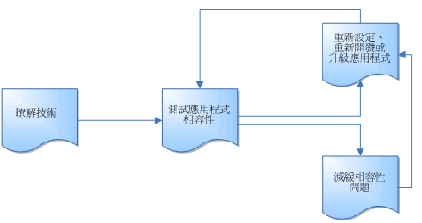
圖 1.1
顯示「Windows XP Service Pack 2 的應用程式相容性測試及減緩指南」的關鍵點的流程圖
檢查應用程式相容性的程序包括下列元素：
1. 瞭解安全性技術、實作的理由、實作的方法及可能的影響。
2. 測試應用程式與安全性技術的相容性。
3. 重新設定、升級或重新開發任何不相容的應用程式，以便與新技術配合。
4. 在需要時，以短期的修正程式讓安全性設定變得比較不嚴格，以減緩應用程式相容性問題。

如果有必要套用短期修正程式，請重複此程序直到應用程式能與新的安全性技術相容為止。

對象
本指南中所包含的資訊，乃是鎖定 IT 專業人員及系統管理員，其角色從支援到應用程式測試、安全性設定及網路系統管理皆有。本指南並不假定特定的網路規模或複雜性，並涵蓋點對點、網域及 Active Directory® 環境。即使無法存取網際網路的網路，亦與這些安全性資訊習習相關。

安全性改進功能
Windows XP Service Pack 2 並不只是安全性更新的彙總套件 – 它引進了許多新的功能，以及對現有技術的改進功能。這些變更涵蓋了：
● Internet Explorer
● Windows 防火牆
● 資料執行防止
● 分散式元件物件模型 / 遠端程序呼叫
● 附件管理員
● 各種不同的改進功能

Internet Explorer
Internet Explorer 是最常使用的系統元件之一，早已不是單純的資料庫或內部網路應用程式的前端 Web 瀏覽器了。Internet Explorer 是在一個經常需要自動化的環境中操作的。下載應用程式、檔案及 ActiveX® 控制項、開啟額外的網頁以及安裝附加元件功能，只是支援動態及使用者易用的網頁和 Web 應用程式的少數幾種自動化功能而已。雖然這些自動化功能對於提供豐富的使用者經驗極為實用，但是如果遭惡意使用，它們也可能造成傷害。
為了協助防止攻擊，Windows XP Service Pack 2 使用了結構性的安全性模型，可以讓系統管理員使用安全性區域，設定層次的安全性。安全性功能的設定可以依每一區域有所差異，因此在設計整體的安全性原則時，開發人員必須瞭解每一區域中可允許的內容，並建立能符合該區域安全性模型的應用程式。Windows XP Service Pack 2 也實作了更嚴格的執行環境，需要應用程式開發人員在為以 Web 為基礎的環境撰寫應用程式時，更注意安全性。
Internet Explorer 中新的或增強的功能包括下列各項：
● 功能控制
● UrlAction 安全性
● 二進位方式
● 本機電腦鎖定
● 多用途網際網路郵件延伸標準 (MIME) 處理
● 物件快取
● 視窗限制
● 區域提高封鎖
● 資訊列
● 快顯視窗管理
● 附加元件管理

本節會依序討論每項功能。

功能控制
Windows XP Service Pack 2 包括了允許特定處理程序選擇或不選擇相關安全性功能的登錄檔設定值。一旦啟用「功能控制」，安全性功能的設定就可以依每個安全性區域而分離。您可以透過 [控制台] 中的 [網際網路選項] 小程式的 [安全性] 標籤或是編輯登錄檔，使用「Active Directory 群組原則」設定「功能控制」設定值。
若想檢視本指南中關於此項技術的額外資訊，請按這些連結：

功能控制的應用程式相容性測試

功能控制的應用程式相容性問題減緩

UrlAction安全性
UrlAction 是運用在 Web 應用程式，以提供額外功能的自動化功能。UrlAction 設定值可以在 [網際網路選項] 使用者介面的 [安全性] 標籤中加以設定。Windows XP Service Pack 2 引進了讓系統管理員使用「群組原則」來設定這些設定值的能力，與使用之前版本的「Internet Explorer 系統管理套件」相比，有了更多的彈性。
某些 UrlAction 設定值只有在相對應的「功能控制」啟動時方為有效。本指南中所論及的許多功能，都是使用「功能控制」及 UrlAction 安全性所設定的。
若想檢視本指南中關於此項技術的額外資訊，請按這些連結：

UrlAction 的應用程式相容性測試

UrlAction 的應用程式相容性問題減緩

二進位方式
二進位方式可以讓 Internet Explorer 使用特定的超文字標記語言 (HTML) 元素。例如，Microsoft Office 使用二進位方式，在它儲存應用程式特定的檔案，像是含有圖表的試算表或網頁時，建立相同的外觀及感覺。
Internet Explorer 之前的版本允許二進位方式，這即使在「受限制網站區域」執行時，也可能造成傷害。使用 Windows XP Service Pack 2，系統管理員可以依區域為基礎，啟用或停用一區域上的二進位方式。二進位方式依預設在「受限制網站區域」中是停用的。
若想檢視本指南中關於此項技術的額外資訊，請按這些連結：

二進位方式的應用程式相容性測試

二進位方式的應用程式相容性問題減緩

本機電腦鎖定
當 Internet Explorer 開啟一份網頁時，它會依據網頁所來自的安全性區域，例如網際網路區域或內部網路區域，對於網頁的功能加上限制。來自網際網路的網頁通常比來自本機內部網路的網頁受到更多的限制。雖然 [網際網路選項] 使用者介面並未顯示出這個選項，但是 Internet Explorer 也有使用「本機區域」。在以前，由本機所持有的內容都被假定為安全，並且沒有以區域為基礎的安全性可加以套用。「本機區域」中的內容也擁有較少的限制，這造成攻擊者會企圖使用「本機區域」來取得較高的權限，並對電腦造成傷害。Windows XP Service Pack 2 的預設對「本機區域」套用更高的安全性，並提供系統管理員套用「本機區域鎖定」的功能，讓這個區域受到更多限制。
若想檢視本指南中關於此項技術的額外資訊，請按這些連結：

本機電腦鎖定的應用程式相容性測試

本機電腦鎖定的應用程式相容性問題減緩

MIME處理
多用途網際網路郵件延伸標準 (MIME) 提供了識別檔案類型及檔案處理常式的標準。如果 Internet Explorer 嘗試下載及執行一個由 Web 伺服器而來的檔案，它也會收到該檔案的 MIME 類型，以識別檔案類型及該檔案預設的處理常式。Internet Explorer 使用這份資訊來識別該用哪個應用程式來執行本檔案。之前的版本可以使用 MIME 資訊，用 Internet Explorer 來下載檔案，並將它儲存至磁碟。當檔案在稍後的日子中執行時，可以使用不同的處理常式。這種安排可以讓攻擊者將可執行檔案在下載時，以文字辨識 (因此是安全的)。當檔案稍後幾天執行時，就會在不詢問使用者的情況下，不會使用 MIME 資訊來執行檔案，無論是在應用程式或在 Windows Shell。
Windows XP Service Pack 2 加強了 MIME 的使用，成為辨識檔案類型的固定方法。Internet Explorer 會使用下列的資訊來決定如何處理檔案：
● 註冊處理常式的副檔名及 ProgID
● 註冊處理常式的 MIME 類型和 ProgID
● HTTP 標頭的內容處置
● MIME 探查

如果 MIME 類型並不符合副檔名，Internet Explorer 會試圖重新命名檔案，以便符合內容類型。如果無法這麼做，Internet Explorer 將不會執行檔案。
MIME 探查可以讓 Internet Explorer 辨識檔案的位元簽章，以便辨識檔案類型。如果 Web 伺服器並未包含正確的內容類型資訊，一份 HTML 檔案可能會以純文字檢視，並且將不會載入任何主動式內容。
若想檢視本指南中關於此項技術的額外資訊，請按這些連結：

MIME 處理的應用程式相容性測試

MIME 處理的應用程式相容性問題減緩

物件快取
如果一位使用者瀏覽至其他的網域 (由完全合格的網域名稱所指定)，或是如果內容因為在網域內瀏覽而變更的話，Windows XP Service Pack 2 會防止物件快取。這項限制會防止快取的物件提供從其他網域的網頁存取內容。因此，攻擊者不可在另一個 Internet Explorer 框架或視窗中，使用指令碼來檢查事件，例如檢查被鍵入的信用卡號。
若想檢視本指南中關於此項技術的額外資訊，請按這些連結：

物件快取的應用程式相容性測試

物件快取的應用程式相容性問題減緩

視窗限制
Windows XP Service Pack 2 可以讓 Internet Explorer 限制指令碼所能開啟新視窗的位置，也可以防止隱藏標題列、狀態列或位址列。這項限制可以防止攻擊者執行開啟螢幕外的視窗及隱藏惡意的內容或活動，或是在對話框上放置一個小視窗，以變更它的意義。
若想檢視本指南中關於此項技術的額外資訊，請按這些連結：

視窗限制的應用程式相容性測試

視窗限制的應用程式相容性問題減緩

區域提高封鎖
Windows XP Service Pack 2 會封鎖網頁不讓它瀏覽至較不受限制的安全性區域。「區域提高封鎖」會預防一網頁上任何連結的整體安全性，高過根 URL 的安全性內容。這種方法可以防止攻擊者以指令碼將網頁瀏覽至較低限制的區域，然後執行惡意程式碼。
若想檢視本指南中關於此項技術的額外資訊，請按這些連結：

區域提高封鎖應用程式相容性測試

區域提高封鎖應用程式相容性問題減緩

資訊列
Windows XP Service Pack 2 以資訊列取代了許多目前的使用者能看到的快顯對話方塊。資訊列會顯示與事件相關的短文或訊息，然後出現在 Internet Explorer 工具列之下及網頁之上。按下資訊列可以顯示與事件相關的額外資訊。如果有超過一個以上的事件遭封鎖，那麼文字會比清單上出現的事件的詳細資料更一般化。資訊列所顯示的事件範圍包括：
● 提示是否安裝附加元件
● 封鎖快顯視窗的通知
● 提示執行自動下載
● 通知已封鎖的 ActiveX 控制項提示

若想檢視本指南中關於此項技術的額外資訊，請按這些連結：

資訊列的應用程式相容性測試

資訊列的應用程式相容性問題減緩

快顯視窗管理
Windows XP Service Pack 2 依預設會執行快顯視窗封鎖。如果一份網頁試圖自動建立其他的 Internet Explorer 視窗，新的視窗會遭制止，並會在資訊列出現訊息。如果需要，使用者可以按一下資訊列以允許快顯視窗出現。這項功能並不適用於因為使用者按下連結所開啟的視窗，或是在內部網路區域內的快顯視窗。
若想檢視本指南中關於此項技術的額外資訊，請按這些連結：

快顯視窗管理的應用程式相容性測試

快顯視窗管理的應用程式相容性問題減緩

附加元件管理
Internet Explorer 附加元件是為瀏覽器加入功能的程式。安裝附加元件通常發生在由網頁下載內容、安裝應用程式或是作業系統的一部份時，使用者常常不知道附加元件的功能，甚至不知道它的存在。
這就會有潛在的安全性風險。Windows XP Service Pack 2 可以透過清單追蹤所安裝的附加元件，系統管理員可以透過「附加元件管理員」介面，在需要時停用附加元件。
若想檢視本指南中關於此項技術的額外資訊，請按這些連結：

附加元件管理的應用程式相容性測試

附加元件管理的應用程式相容性問題減緩

Windows 防火牆
「Windows 防火牆」是一種能提供狀態式偵測及進入網路通訊篩選的軟體防火牆。系統管理員必須開啟「傳輸控制通訊協定」(TCP) 或「使用者資料包通訊協定」(UDP) 連接埠，才能進行傳入通訊。在安裝 Windows XP Service Pack 2 之後，「Windows 防火牆」就會依預設開啟。
如果已存在非 Microsoft 的防火牆，「Windows 防火牆」仍會依預設啟用。不過，如果您發覺效能有遞減的情況。系統管理員可以選擇停用「Windows 防火牆」。

啟用連接埠
系統管理員可以透過指定相關的連接埠，或是在例外清單中放置應用程式可執行檔，允許傳入通訊穿過防火牆。指名開啟的連接埠在任何時間都會保持開啟，而在例外清單中所放置的可執行檔會在應用程式需要時開啟任何連接埠，但是只有在應用程式開啟的時間內而已。
它也可以限制通訊連接埠只能對本機子網路存取。在群組環境中啟用檔案及列印共用時，會依預設值發生這樣的情形。因此，連接埠 UDP 137 和 138、TCP 139 和 445 及 UDP 1900 和 TCP 2869 上的「通用隨插即用」(UPnP) 服務只可以由本機子網路上的電腦存取。
也可以設定「Windows 防火牆」不允許例外。這會將 Windows XP 系統置於僅用戶端的模式，並防止任何進入的通訊。

多點傳送及廣播支援
在使用多點傳送和廣播為基礎的通訊協定及服務時，電腦可能會接收到來自未知主機的通訊回應。為了防止「Windows 防火牆」篩選這種資料流，由廣播或多點傳送所使用的外送連接埠會保持開啟 3 秒鐘，以接收來自任何系統的回應。

開機時期原則
為了防止電腦開機時的惡意攻擊，「Windows 防火牆」實作了靜態的開機時期原則。這項原則可以讓電腦執行基本的網路工作，像是網域名稱系統 (DNS) 主機解析、動態主機設定通訊協定 (DHCP) 請求，以及與網域主控台進行溝通。開機時期原則沒有任何設定選項，但如果停用了「Windows 防火牆」/「網際網路連線共用」(ICS) 服務，或是設定為手動，就不會套用該原則。

執行時期原則
「Windows 防火牆」會在「Windows 防火牆」/「網際網路連線共用」服務開始時生效，屆時就會套用執行時期原則。那麼在 Active Directory 環境中的系統管理員可以設定兩種執行時期原則，稱為「網域原則」及「標準原則」，讓行動電腦在從網域斷線時，可以有不同的設定。
「Windows 防火牆」允許「全域原則」的設定，也允許個別網路介面的原則。「全域原則」設定會自動套用至「網路連線」介面中任何新的連線，包括非 Microsoft 的撥接程式。
若想檢視本指南中關於「Windows 防火牆」的額外資訊，請按這些連結：

Windows 防火牆的應用程式相容性測試

防火牆的應用程式相容性問題減緩

資料執行防止
資料執行防止 (DEP) 是一組硬體及軟體技術，能夠對記憶體執行額外的檢查，以協助對抗惡意程式碼。在 Windows XP Service Pack 2，DEP 是同時由硬體及軟體執行的。

硬體執行的 DEP
硬體執行的 DEP 會將所有記憶體區域標示為非可執行，除非該區域明顯包含可執行程式碼。Windows XP Service Pack 2 的這項功能必須依賴處理器硬體支援來標示記憶體位置，由屬性來指示程式碼不應該由該記憶體位置加以執行。DEP 功能是以每虛擬記憶體分頁為基礎的，通常會在分頁表項目 (PTE) 變更一個位元，以標示記憶體分頁。
DEP 的實際硬體實作及虛擬記憶體分頁的標示，依處理器架構而有變化。不過，支援硬體執行 DEP 的處理器能夠在執行標示了適當屬性組的分頁中的程式碼時，拋出一個例外。
Advanced Micro Devices™ (AMD) 和 Intel® Corporation 兩家公司都已定義並推出了能與 DEP 相容的 Windows 相容架構。
由 Windows XP Service Pack 2 開始，Windows 的 32 位元版本運用了由 AMD 所定義的不執行分頁保護 (NX) 處理器功能，或是由 Intel 所定義的「執行停用」位元功能。若想使用這些處理器功能，處理器必須以「實體位址延伸功能」(PAE) 模式執行。

軟體執行的 DEP
Windows XP Service Pack 2 中已經加入了額外的資料執行防止安全性檢查功能組。這些檢查稱為軟體執行的 DEP，是設計用來減緩 Windows 中例外處理機制的弱點。軟體執行的 DEP 可以在任何能夠執行 Windows XP Service Pack 2 的處理器上執行。依預設，軟體執行的 DEP 只能保護有限的系統二進位檔案，不論處理器的硬體執行的 DEP 功能為何。

其他的 DEP 資訊
依預設值，DEP 只會保護系統應用程式及服務。但是，擴充 Windows 功能的應用程式可能會遭遇 DEP 的問題。如果系統 DEP 設定已由預設值變更時，應用程式也可能會發生 DEP 的問題。
如果您相信目前正遭遇 DEP 的問題，可以使用「應用程式相容性套件」，套用名為 “DisableNX” 的相容性修正程式。
若想瞭解更多關於「Windows 應用程式相容性」的資訊，請參見下列的 Microsoft 網站：
http://www.microsoft.com/windows/appcompatibility/default.mspx
若想檢視本指南中關於硬體和軟體執行的 DEP 的額外資訊，請按這些連結：

DEP 的應用程式相容性測試

DEP 的應用程式相容性問題減緩

分散式元件物件模型及遠端程序呼叫
對 DCOM 和 RPC 的變更已大幅提升了網路通訊及遠端執行應用程式的安全性。

DCOM
「Microsoft 元件物件模型」(COM) 是一種不限平台、分散式、物件導向的系統，能夠建立可以互動的二進位軟體元件。DCOM 是 COM 的改良，它可以讓應用程式跨區域進行邏輯式散佈。Windows XP Service Pack 2 可以讓系統管理員為 DCOM 設定系統整體的安全性設定，這可以執行套用在所有 COM 應用程式上的特定最小安全性層級。這些安全性設定的設定會在伺服器元件上發生，只有在您的 Windows XP 系統提供應用程式服務時才會有關係。
圖 1.2 顯示了新的 DCOM 架構。

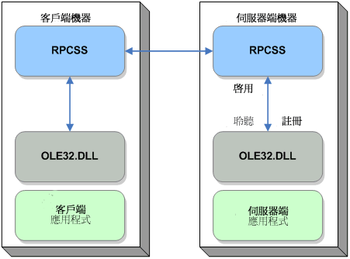
圖 1.2
Service Pack 2 中的 DCOM 元件，顯示用戶端及伺服器端元件
對於較早版本的 Windows 來說，DCOM 應用程式的權限就是「開啟」和「存取」。對於向 COM 伺服器發出的請求，用戶端上的 COM 可以對「遠端程序呼叫工作階段服務」(RPCSS) 發出請求，以便與遠端系統溝通。RPCSS 可以與遠端系統上的 RPCSS 進行溝通，它會將請求轉送到 COM 伺服器。如果 COM 伺服器尚未執行，遠端系統上的 RPCSS 會將它開啟，但使用者必須要有「開啟」的權限。若想存取執行中的 COM 伺服器，使用者必須有「存取」的權限。若想取得對一 COM 伺服器的初始指標，使用者也必須擁有「啟用」權限。但是在 Windows XP Service Pack 2 之前，這並不是可以分開設定的權限。而在本機或遠端啟動及存取 COM 元件時，也沒有權限上的差異。
Windows XP Service Pack 2 藉由加入「啟用」做為個別的權限，增加了這些應用程式特定的權限，也讓本機及遠端存取 COM 伺服器有所差異。它也增加了新的系統整體安全性層級。系統管理員可以為整體系統設定本機及遠端的「開啟」、「存取」和「啟用」權限。這是個別的存取控制清單 (ACL)，並不會變更應用程式特定的 ACL。若想獲得對 COM 伺服器的存取，使用者必須在兩種 ACL 都擁有正確的權限。
依預設值，這種安全性模型可以防止 COM 應用程式對系統進行未經驗證的遠端存取，這可以讓系統對攻擊更有抵抗力。
若想檢視本指南中關於此項技術的額外資訊，請按這些連結：

DCOM/RPC 的應用程式相容性測試

DCOM/RPC 的應用程式相容性問題減緩

遠端程序呼叫
應用程式及服務可以使用「遠端程序呼叫」(RPC) 來進行遠端通訊。Windows XP Service Pack 2 可以讓系統管理員修改所有 RPC 介面的行為，讓它們需要安全性。

注意：因為回溯相容性問題，命名的管線通訊協定無法以這種方式加以限制。

RestrictRemoteClients 登錄機碼會強迫 RPC 為所有介面執行額外的安全性檢查，可以為下列三種數值之一：
● RPC_RESTRICT_REMOTE_CLIENT_NONE (0)。這會讓系統忽略新的 RPC 介面限制。將賦予適當 RPC 限制的責任完全交給伺服器應用程式。本設定值就相當於之前 Windows 版本的行為。
● RPC_RESTRICT_REMOTE_CLIENT_DEFAULT (1)。這對限制對所有 RPC 介面的存取。它是 Windows XP Service Pack 2 中的預設值。RPC Runtime 會拒絕所有遠端匿名呼叫。如果一個介面註冊了安全性回呼，並提供RPC_IF_ALLOW_CALLBACKS_WITH_NO_AUTH 旗標，那麼這項限制就可以不套用在該介面上。如果該機碼不存在 (預設值)，系統就會假設本數值為機碼。
● RPC_RESTRICT_REMOTE_CLIENT_HIGH (2)。這和 RPC_RESTRICT_REMOTE_CLIENT_DEFAULT 值是一樣的，只是 RPC_IF_ALLOW_CALLBACKS_WITH_NO_AUTH 旗標無法再免除介面的套用。使用此數值，系統就不能使用 RPC 接收任何匿名的遠端呼叫。如果設定了這項數值，使用 DCOM 的應用程式可能無法正確運作。

這個新的安全性模型可以讓系統管理員限制 RPC 通訊協定的系統攻擊表面。
若想檢視本指南中關於此項技術的額外資訊，請按這些連結：

DCOM/RPC 的應用程式相容性測試

DCOM/RPC 的應用程式相容性問題減緩

附件執行服務
Windows XP Service Pack 2 實作了一種新的應用程式開發介面 (API)，叫做「附件管理員執行服務」(AES)。使用此 API 所開發的新應用程式，包括 Outlook® Express、Windows Messenger 和 Internet Explorer，都使用 AES 來為使用者呈現附件及下載內容的額外資訊。有了 AES，應用程式可以管理附件的下載，並可要求可執行檔案的簽署。「附件執行服務」對於儲存至硬碟的附件維持了相同的安全性，因為這些附件已經過標示，並以下載檔案方式處理。
若想檢視本指南中關於此項技術的額外資訊，請按這些連結：

附件執行服務的應用程式相容性測試

附件執行服務的應用程式相容性問題減緩

各種不同的相容性問題
部署 Windows XP Service Pack 2 也可能會導致其他領域的相容性問題。這些問題會依成因而異，並可能不會顯示出特定的徵兆。某些問題可能需要對應用程式進行變更，或是額外的開發工作，或是將軟體升級。下列的問題實例則可以不需要開發工作即可修正。
● Microsoft .NET Framework 語言
● Rich Text 格式轉換器

Microsoft .NET Framework 語言
Windows XP Service Pack 2 為 Windows XP 新增了額外的語言，像是 Welsh。Microsoft .NET Framework 的 1.0 和 1.1 版本並不支援這些新的語言，因此以這些版本所寫成的應用程式，將無法使用新語言。
如果您相信目前正面臨這項問題，您應將受影響的系統更新至最新版本的 Microsoft .NET Framework。
若想瞭解更多關於 NET Framework 1.0 SP3 和 1.1 SP1 的資訊，請參見下列的 Microsoft 網站：
http://msdn.microsoft.com/netframework/downloads/updates/sptechpreview/default.aspx

Rich Text 格式轉換器
Windows XP Service Pack 2 停用了 Windows XP 中的 RTF 轉換器。這些轉換器的功能是將較舊的 Word 95 檔案類型轉換成目前的 RTF 格式，讓它們可以在 WordPad 或「記事本」中檢視。如果沒有這些轉換器，文件會顯示無法辨識的格式化資訊，例如文字中含有混淆的字元。
如果您遭遇這樣的問題，您可以編輯登錄檔，並加入下的數值以啟用轉換器；該機碼可能並不存在。
HKEY_LOCAL_MACHINE\SOFTWARE\Microsoft\Windows\CurrentVersion\Applets\Wordpad\EnableLegacyConverters=dword:00000001
移除這些轉換器是為了降低攻擊表面；重新啟用它們會重新帶來潛在的安全性問題。

摘要
Microsoft Windows XP Service Pack 2 包括了可大幅提升執行 Windows XP 電腦安全性的變更。若想進行成功的部署，就需要這些改進功能。下一章將會論及檢查應用程式相容性的處理程序。
若想瞭解更多關於 Microsoft Windows XP Service Pack 2 中功能變更的資訊，請參見下列的網址的 Microsoft 網站：
http://www.microsoft.com/technet/prodtechnol/winxppro/maintain/sp2chngs.mspx

第 2 章 – 應用程式相容性測試

簡介
本指南的第一章論及了 Windows XP Service Pack 2 所實作的新安全性功能。本章則說明了測試新功能可能帶來的特定應用程式不相容情況的方法。

部署藍圖的實作
圖 2.1 提供了部署 Windows XP Service Pack 2 的建議途徑。本章中的第一節依序討論了這些階段。

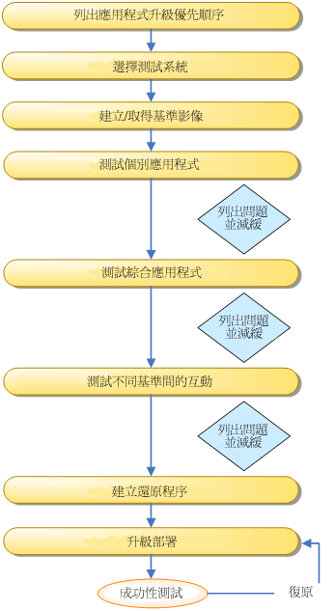
圖 2.1
Service Pack 2 的應用程式相容性測試包含數個階段

列出優先升級的系統
首先一個組織必須決定如何列出優先需要 Service Pack 的電腦。這種列出優先順序的程序使用下列兩種方法之一：
● 先將 Service Pack 部署至價值最高的系統。最有價值的系統執行的是對商業最關鍵的應用程式，因此這些系統上的應用程式相容性問題是事關重大的。
● 將 Service Pack 部署至組織中最普遍或一般性的系統。這些電腦執行標準的商業應用程式，因此有可能比較少出現應用程式相容性問題。

第二種方法可以讓組織更快將 Windows XP Service Pack 2 部署至大量的系統，因此可在短時間內降低組織整體的受攻擊表面。使用清單管理軟體，像是 Microsoft System Management Server (SMS)，可以協助處理這種程序。

決定高價值的電腦
定義最有價值的電腦最簡單的方法，就是從系統停機時間考量對組織的成本。例如，一金融機構的交易應用程式每一分鐘的停擺，可能對商業造成數十萬美元的成本損失。大型組織瞭解這一點，並且通常會擁有適當的備份系統。然而，一家小型的法律事務所可能只擁有單一電腦來執行會計軟體，或是關鍵業務案件管理及收費應用程式。這些系統的損失可能導致公司的商務無法運作。若想瞭解更多關於資料損失及商業錯誤的統計資訊，請參見 Boston Computing 網站，網址如下：http://www.bostoncomputing.net/consultation/databackup/statistics/
這些高價值系統可遭攻擊的弱點必須加以評估。例如，或許它們並未與網際網路連線，或是已經以受限制的實體存取將它們鎖定，讓它們較不容易受到攻擊。但是，任何擁有電子郵件及網際網路存取的系統都是有弱點的，而 Windows XP Service Pack 2 則能對它們有所助益。
仔細管理 Windows XP Service Pack 2 對高價值電腦的部署，對於將停機時間降到最低是至為關鍵的。除非這些系統經過測試，以確保應用程式的相容性，否則如果應用程式不符合更嚴格的安全性設定，部署 Windows XP Service Pack 2 有可能導致商業的停擺。

決定一般性系統
一組織可能會將部署 Windows XP Service Pack 2 目標，指定為儘可能短的時效內完成越多越好。這種方法可以確保大多數的桌上型電腦都能在很短的時效內享受 Windows XP Service Pack 2 的改進安全性功能，以降低組織整體的受攻擊表面。這些一般性的系統可能擁有對網際網路的存取、執行電子郵件軟體，而其使用者對安全性也較缺乏警覺性。因此，對於大部份的組織來說，先鎖定一般性系統是建議的方法。

列出優先應用程式
當您列出優先的電腦時，您必須找出這些系統上所執行的應用程式是哪些。Microsoft Systems Management Server (SMS) 2003 可以提供這些資訊，特別適合大型組織。另一種替代的方法是使用「應用程式相容性套件」(ACT)，因為 ACT 可以找出安裝在網路化電腦上的應用程式，並可以建立及散佈自訂的相容性修正程式。
在找出應用程式後，您可以思考測試系統的順序。在列出相容性測試優先順序應用程式時，有幾種不同的考慮因素。這些因素包括：
● 對商業的重要性
● 使用者數目
● 相容性問題的可能性
● 應用程式可受攻擊的弱點

請注意：有許多廠商已經與 Microsoft 合作，在他們的應用程式上測試過 Windows XP Service Pack 2 的效果。Microsoft 建議您連絡您的廠商，並詢問他們是否有任何關於其應用程式及與 Windows XP Service Pack 2 相容性的資訊。

選擇測試系統
擁有定義好的部署軟體方法的組織，一定會在將它們部署至實際執行電腦前，測試軟體更新，像是 Service Pack 或 Hotfix。因為 Windows XP Service Pack 2 實作了許多新的安全性功能，因此這種部署前測試對於找出部署選項及相容性問題來說，是非常重要的。

請注意：我們建議沒有測試程序的組織，在部署 Windows XP Service Pack 2 前一定要實作一項測試，即使測試只不過是在跨組織網路上部署前，安裝在單一電腦上亦可。這項建議甚至也適用於最小型的組織，因為它是一種可以容易的在未來再度使用的寶貴投資。

最理想的情況下，應該在您組織的每一種系統組態中測試每一種應用程式。若想這麼做，應為每一種用戶端設定建立測試系統。然後將應用程式在與它所使用的相同本機環境中加以測試。
許多組織擁有試作或測試的實驗室，可在其中測試系統部署及建立基準標準。然後可以使用「遠端安裝服務」(RIS) 或磁碟影像製作軟體來部署這些基準系統。
若想瞭解更多關於「遠端安裝服務」的資訊，請參見下列的 Microsoft 網站：
http://www.microsoft.com/resources/documentation/Windows/XP/all/reskit/en-us/Default.asp?url=/resources/documentation/Windows/XP/all/reskit/en-us/prbc_cai_byil.asp
如果無法建立每種用戶端的影像檔，您必須手動建立用戶端系統，以供測試用。這個建構程序必須為所有的用戶端設定皆重複一次。
目前沒有測試環境的組織，則可以使用虛擬機器軟體，例如 Microsoft Virtual PC 2004。單一主機電腦可以執行多個虛擬 PC，以建立數種應用程式測試環境。虛擬 PC 也能提供接受或拒絕寫入磁碟的選項，這可以在測試執行結束後達成簡單的復原。無論您是使用磁碟影像檔或虛擬 PC，請維持一個磁碟影像檔的唯讀複本，以便快速複製及復原。
若想瞭解更多關於 Microsoft Virtual PC 2004 的資訊，請參見下列的 Microsoft 網站：
http://www.microsoft.com/windows/virtualpc/default.mspx
表 2.1 顯示了各種不同規模組織的各種不同 Windows XP Service Pack 2 測試機制的合適性。
表 2.1 應用程式測試選項的合適性列表

平台 | 小型  (最多至 50 位使用者) | 中型  (50-500) | 大型  (500+)
遠端安裝服務 (RIS) |  |  | 
非 Microsoft 的磁碟影像製作軟體 |  |  | 
Microsoft Virtual PC 2004 |  | 

建立或取得基準影像
許多組織使用基準磁碟影像檔配合 RIS，來部署桌上型電腦作業系統。使用這種技巧的組織可以很容易在他們的環境中測試 Windows XP Service Pack 2 的效果，因為他們很可能只有幾種作業系統設定而已。不使用基準影像檔或任何磁碟影像檔系統的公司，必須要測試系統設定範圍的代表，以瞭解應用程式相容性問題。
「Microsoft Solution Accelerator for Business 桌上型電腦部署」包括了使用影像製作技術部署系統的資訊。
若想瞭解更多關於「Microsoft Solution Accelerator for Business 桌上型電腦部署」的資訊，請參見下列的 Microsoft 網站：
http://www.microsoft.com/technet/itsolutions/techguide/mso/bdd/default.mspx

個別及綜合測試應用程式
建議的初始測試平台應該擁有 Windows XP 及 Service Pack 2，並安裝所有相關的應用程式。如果可能的話，這個平台應該反映部署在您組織中的系統關於處理器速度及記憶體設定。
反映前 Windows XP Service Pack 2 電腦代表性測試也是相當實用的方法，可以釐清問題在 Windows Service Pack 2 之前版本上並不存在。
在設定好測試環境後，您可以執行一系列的測試。首先分別執行每種應用程式，找出及記錄任何問題。其次就接著執行通常結合在一起的應用程式，找出及記錄任何因為多個應用程式所導致的問題。

請注意：在測試多重應用程式時，請監視測試平台的記憶體使用情況，因為低可用記憶體可能導致與 Service Pack 2 相容性無關的假性應用程式錯誤。

建立還原程序
在測試階段您應該計劃及測試部署 Service Pack 2 的還原程序。當您將 Service Pack 部署至高價值電腦時，這種還原程序是最為重要的。Windows XP Service Pack 2 包括了可以解除 Service Pack 安裝的復原選項。但是，您的還原程序計劃應該涵蓋電腦在升級後無法重新開機的方案，這種情況下就必須從備份還原或重新建立。雖然這是不太可能發生的結果，但您還是應該在發生升級失敗時，能夠執行完整的系統還原。若想瞭解更多關於「備份及還原」的資訊，請參見下列的 Microsoft 網站：
http://www.microsoft.com/resources/documentation/Windows/XP/all/reskit/en-us/Default.asp?url=/resources/documentation/Windows/XP/all/reskit/en-us/prdg_dsm_htwo.asp

實作減緩策略
當在 Windows XP Service Pack 2 中測試應用程式時，我們建議啟用所有預設的安全性功能，再測試應用程式。如果所有的應用程式都能正確在測試環境中運作，那麼您就可以進入部署的階段。但是，如果應用程式無法運作，您可能需要重新開發、重新設定或升級應用程式，以便能與新安全性技術成功地操作。不過，在短期間內或許可以對電腦或應用程式套用修正程式，讓這些應用程式可以配合所安裝的 Service Pack 2 執行。這些修正程式可能會降低作業系統的安全性，因此您應該只有在完全瞭解它們的效果的情況下方可套用，而且您應確信能夠仔細追蹤它們，以方便日後移除，好讓您可以達成 Windows XP Service Pack 2 完整安全性的優點。

使用 Windows 應用程式相容性工具組
「應用程式相容性工具組」(ACT) 的第 3 版目前已可由 Microsoft 網站取得，已確定的新版本則為在今年稍後發行的 Beta 版。ACT 提供下列的功能：
● 應用程式清單收集
● 應用程式問題偵測
● 應用程式清單及問題資料分析
● 透過「相容性管理員」的應用程式相容性修正程式部署

ACT 可以應用在應用程式相容性測試及部署的所有階段。
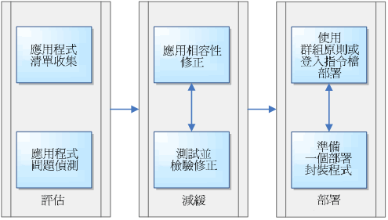
圖 2.2

在應用程式相容性測試及部署上使用 ACT
若想瞭解更多關於使用「應用程式相容性工具組」的資訊，請參見下列的 Microsoft 網站：
http://www.microsoft.com/windows/appcompatibility/default.mspx
若想查看新的「Windows 應用程式相容性工具組 4.0」的預覽，請參見下列的 Microsoft 網站：
http://www.microsoft.com/windows/appcompatibility/act4.mspx

瞭解相容性問題
本指南的介紹章節第一章中，已經說明了 Windows XP Service Pack 2 的新功能，以及這些新功能如何藉由對攻擊更強的回復能力，提升電腦的安全性。本節將會仔細查看這些技術領域，並討論可能會出現在一般使用者的應用程式不相容問題。

Internet Explorer
Internet Explorer 是 Windows XP 中，受益於 Service Pack 2 安全性改進功能最多的應用程式。將 Internet Explorer 當成應用程式前端來使用，是它成為任何測試計劃重要元件的原因。
若想瞭解更多關於 Internet Explorer 的資訊，請查看第五部份：「Microsoft Windows XP Service Pack 2 的功能變更中改進的瀏覽安全性指南」：
http://www.microsoft.com/technet/prodtechnol/winxppro/maintain/sp2brows.mspx

功能控制
功能控制提供了控制 Internet Explorer 中安全性功能的方法。Windows XP Service Pack 2 建立了新的登錄檔設定，可以將安全性功能套用至特定處理器或安全性區域。這種方法可以在 Internet Explorer 中，達成比之前的 Windows XP 版本更大的設定彈性，甚至連使用「Internet Explorer 系統管理套件」(IEAK) 也有所不及。
應用程式開發人員必須永遠知道他們的應用程式所執行的安全性區域，這樣他們才能知道所套用的安全性設定為何。
若想檢視本指南中關於此項技術的額外資訊，請按一下這些連結：

功能控制介紹

功能控制的應用程式相容性問題減緩
若想獲得更多關於「群組原則中的 Internet Explorer 功能控制設定值」的資訊，請參見下列的 Microsoft 網站：
http://www.microsoft.com/technet/prodtechnol/winxppro/maintain/sp2brows.mspx#XSLTsection130121120120

UrlAction安全性
UrlAction 是 Internet Explorer 的可設定功能，可以在「控制台」上的「網際網路選項」小程式的「安全性」索引標籤中找到。開發人員必須知道他們的應用程式所執行的區域，以及該區域內所允許的動作。如果一應用程式企圖使用系統管理員已停用的功能，它可能會失敗。這種失敗會在「資訊列」產生訊息。
若想檢視本指南中關於此項技術的額外資訊，請按一下這些連結：

UrlAction 的介紹

UrlAction 的應用程式相容性問題減緩
若想獲得更多關於「群組原則中的 Internet Explorer UrlAction 安全性設定值」的資訊，請參見下列的 Microsoft 網站：
http://www.microsoft.com/technet/prodtechnol/winxppro/maintain/sp2brows.mspx#XSLTsection132121120120

二進位方式
您可以使用功能控制來為特定程序或安全性區域設定「二進位方式」。因為「二進位方式」自動化可以被惡意利用，因此 Windows XP Service Pack 2 依預設值停用了在「受限制網站」區域內的「二進位方式」。這項限制在應用程式測試時，因為無法正確呈現 HTML 文件而顯露出來。
若想檢視本指南中關於此項技術的額外資訊，請按一下這些連結：

二進位方式的介紹

二進位方式的應用程式相容性問題減緩
若想獲得更多關於「群組原則中的 Internet Explorer 二進位方式安全性設定值」的資訊，請參見下列的 Microsoft 網站：
http://www.microsoft.com/technet/prodtechnol/winxppro/maintain/sp2brows.mspx#XSLTsection126121120120

本機電腦鎖定
在 Windows Service Pack 2 之前，「本機區域」擁有較少限制的安全性設定，而且是無法設定的。任何在「本機區域」中使用較低安全性設定的應用程式，可能會在安裝 Service Pack 2 後顯示相容性問題。
因為本機檔案系統中的內容已不再假設為安全，「本機電腦鎖定」甚至比「網際網路區域」還要嚴格。在套用「本機電腦鎖定」時，指令碼和 ActiveX® 控制項都會被封鎖。
如果一應用程式下載來自「網際網路區域」的內容，並在本機存取，網頁可能無法載入，並會在「資訊列」中顯示像圖 2.3 中出現的警告訊息。

圖 2.3

在套用本機電腦鎖定時，一應用程式企圖採取不安全的動作
在執行一光碟內的主動式內容時，也會發生相同的問題。
若想檢視本指南中關於此項技術的額外資訊，請按一下這些連結：

本機電腦鎖定的介紹

本機電腦鎖定的應用程式相容性問題減緩
若想獲得更多關於「Internet Explorer 本機電腦區域鎖定」的資訊，請參見下列的 Microsoft 網站：
http://www.microsoft.com/technet/prodtechnol/winxppro/maintain/sp2brows.mspx#XSLTsection133121120120

MIME處理
如果檔案的 MIME 類型和副檔名不相符，Internet Explorer 將不再執行檔案。這項限制可保護使用者免於執行之前以另一種檔案類型下載的危險檔案。如果伺服器報告了錯誤的 MIME 類型資訊，應用程式可能會失敗，並顯示如圖 2.4 般的訊息。
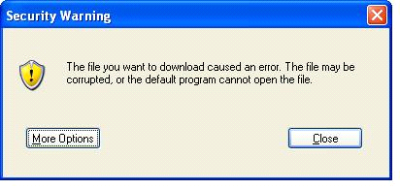
圖 2.4
當伺服器報告錯誤的 MIME 類型時，Internet Explorer會防止檔案執行
Windows XP Service Pack 2 使用者也會因為由 AssocIsDangerous 所定義的檔案類型，像是 .exe 或 .bat 檔案，而遇到額外的檔案下載提示。
Windows XP Service Pack 2 中的 MIME 探查可以使用位元簽章，識別內容類型。並沒有包括正確檔案內容類型頁首，並使用非標準檔案名稱副檔名的 HTML 網頁的 Web 伺服器，現在這些網頁可能會以純文字呈現，而非 HTML。
若想檢視本指南中關於此項技術的額外資訊，請按一下這些連結：

MIME 處理的介紹

MIME 處理的應用程式相容性問題減緩
若想瞭解更多關於「Internet Explorer MIME 處理執行」的資訊，請參見下列的 Microsoft 網站：
http://www.microsoft.com/technet/prodtechnol/winxppro/maintain/sp2brows.mspx#XSLTsection134121120120

物件快取
物件快取是不太可能導致應用程式相容性問題的，因為會展示出這類弱點的應用程式，之前就會讓瀏覽器不穩定了。「物件快取」不是依預設而開啟，但是應用程式開發人員應該知道有這項更大的安全性限制，並且不要開發使用其他網站的物件的應用程式，因為這樣可能會導致使用者介面的問題。
若想檢視本指南中關於此項技術的額外資訊，請按一下這些連結：

物件快取的介紹

物件快取的應用程式相容性問題減緩
若想瞭解更多關於「Internet Explorer 物件快取」的資訊，請參見下列的 Microsoft 網站：
http://www.microsoft.com/technet/prodtechnol/winxppro/maintain/sp2brows.mspx#XSLTsection135121120120

視窗限制
使用指令碼建立視窗的應用程式可能會遇到某些相容性問題。視窗不可以在螢幕外建立 (例如，隱藏背景處理)，而且必須可以看到狀態、位址及標題列。這項需求可能會影響應用程式的使用者介面，因為之前的隱藏視窗現在可能會顯示出來。
若想檢視本指南中關於此項技術的額外資訊，請按一下這些連結：
若想檢視本指南中關於此項技術的額外資訊，請按一下這些連結：

視窗限制的介紹

視窗限制的應用程式相容性問題減緩
若想瞭解更多關於「Internet Explorer 視窗限制」的資訊，請參見下列的 Microsoft 網站：
http://www.microsoft.com/technet/prodtechnol/winxppro/maintain/sp2brows.mspx#XSLTsection138121120120

區域提高封鎖
提高的權限是 Internet Explorer 中最普遍的弱點。Windows XP Service Pack 2 會防止從較低的權限瀏覽至較高權限的區域。需要切換區域的應用程式只能以使用者互動方式運作。瀏覽至「本機區域」是封鎖的，而瀏覽至其他區域之前會有警告訊息，使用者可以選擇忽略它。
若想檢視本指南中關於此項技術的額外資訊，請按一下這些連結：

區域提高封鎖的介紹

區域提高封鎖應用程式相容性問題減緩
若想瞭解更多關於「Internet Explorer 區域提高封鎖」的資訊，請參見下列的 Microsoft 網站：
http://www.microsoft.com/technet/prodtechnol/winxppro/maintain/sp2brows.mspx#XSLTsection139121120120

資訊列
「資訊列」大幅改變了使用者的瀏覽經驗。平常出現在對話方塊中的訊息，現在會顯示在「資訊列」當中。Windows XP Service Pack 2 可能會封鎖完成特定工作所必須的內容，而「資訊列」則會在這些執行個體中提供通知區域。
自動引導使用者至附件元件安裝或內容下載的應用程式，可能會遇到問題。導覽會被停止，直到使用者透過「資訊列」功能表允許時方可繼續。這項變更可能導致相容性問題，因為處理程序可能無法依序進行。
「資訊列」的選項會有不同，必須依原始封鎖的功能而定。這些選項包括允許下載繼續或顯示快顯視窗。
「資訊列」第一次顯示任何訊息時，會出現一個對話方塊，解釋「資訊列」的用途。使用者可以選擇不再接收進一步的通知。圖 2.5 顯示了這個對話方塊。
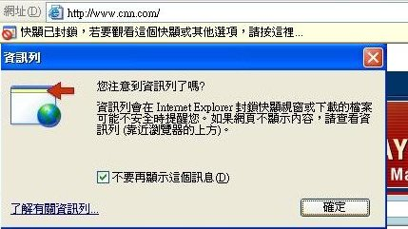
圖 2.5
通知使用者關於資訊列的對話方塊
若想檢視本指南中關於此項技術的額外資訊，請按一下這些連結：

資訊列的介紹

資訊列的應用程式相容性問題減緩
若想瞭解更多關於「Internet Explorer 資訊列」的資訊，請參見下列的 Microsoft 網站：
http://www.microsoft.com/technet/prodtechnol/winxppro/maintain/sp2brows.mspx#XSLTsection129121120120

快顯視窗管理
「快顯視窗封鎖器」依預設會封鎖快顯視窗，除非使用者是在內部網路區域。否則使用者也可以特地讓快顯視窗出現。在快顯視窗被封鎖時，會出現「資訊列」。使用快顯視窗的應用程式或網站也會被封鎖，除非從「資訊列」特地允許。例如，如果快顯視窗執行資料處理，這個處理程序現在將會無法順利進行，並導致應用程式失敗。此外，如果使用者不允許快顯視窗出現，應用程式可能會發生前述的情況。
圖 2.6
顯示快顯視窗遭封鎖的資訊列

快顯視窗管理的介紹

快顯視窗管理的應用程式相容性問題減緩
若想瞭解更多關於「Internet Explorer 快顯視窗封鎖器」的資訊，請參見下列的 Microsoft 網站：
http://www.microsoft.com/technet/prodtechnol/winxppro/maintain/sp2brows.mspx#XSLTsection136121120120

附加元件管理
如果應用程式安裝了 Internet Explorer 的附加元件，它們會出現在「附加元件管理」介面上。附加元件有可能會讓 Internet Explorer 中所執行的應用程式變得不穩定。Windows XP Service Pack 2 包括了「附加元件當機偵測」，可以找出並允許使用者停用有問題的附加元件。停用附加元件並非將它從電腦移除。如果發生試圖初始化封鎖的 ActiveX 控制項的情況，在 Internet Explorer 狀態列會出現一個「黃色盾牌」圖示。按一下圖示就會顯示管理附加元件對話方塊。試圖存取停用的 ActiveX 控制項的應用程式可能會無法如預期般操作。
若想檢視本指南中關於此項技術的額外資訊，請按一下這些連結：

附加元件管理的介紹

附加元件管理的應用程式相容性問題減緩
若想瞭解更多關於「Internet Explorer 附加元件管理和當機偵測」的資訊，請參見下列的 Microsoft 網站：
http://www.microsoft.com/technet/prodtechnol/winxppro/maintain/sp2brows.mspx#XSLTsection125121120120

Windows 防火牆
「Windows 防火牆」的預設值會封鎖任何傳入的通訊。初始化與用戶端電腦連絡的外部應用程式，像是管理系統等都會失敗。從用戶端收到初始連絡，然後企圖開啟用戶端額外連接埠的應用程式，像是主動式 FTP 也會失敗。這種行為代表遠端系統管理及自動下載內容至用戶端，像是病毒更新也可能會失敗。
下列的「知識庫」(KB) 文章 KB 884130 提供了關於在 Windows XP Service Pack 2 行為方式可能有差異的程式的資訊，網址如下：
http://support.microsoft.com/default.aspx?kbid=884130
此外，下列的 KB 文章中，某些程式在您安裝 Windows XP Service Pack 2 後似乎會停止運作，網址如下：
http://support.microsoft.com/default.aspx?kbid=842242
用戶端電腦如果沒有進一步的設定，可能也無法扮演 Web 伺服器或檔案及列印伺服器。對於遠端系統寄送 PING 封包以測試網路連線情況，也會失敗。
圖 2.7 中顯示的「Windows 防火牆」所產生的對話方塊，代表一應用程式正企圖允許傳入通訊。
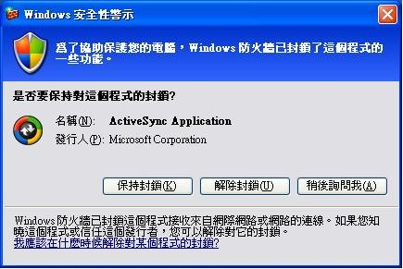
圖 2.7
對話方塊通知系統管理員一應用程式正企圖允許來自外部資源的連線
除非使用者是系統管理員，或是對話方塊提供解除應用程式封鎖的選項，否則本訊息只供通知用。擁有系統管理員權限的使用者可以如圖 2.8 所示，允許一般使用者撤消關於相同程式企圖開啟連接埠的進一步通知。
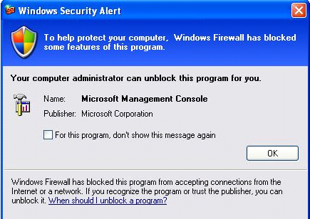
圖 2.8
對話方塊通知使用者一應用程式正企圖允許來自外部的連線這個對話方塊可以讓使用者撤消來自此應用程式的進一步通知
「Windows 防火牆」在系統開機時，會套用「預設開機原則」。這可以讓 DHCP、DNS 和網域登入操作正常執行。一旦系統開始運作，就會套用「執行時期原則」，並設定所有設定，像是啟用遠端管理或本機伺服器元件，例如 FTP 或 HTTP 伺服器。系統管理員應該知道如果「Windows 防火牆服務」無法啟動，「開機原則」仍然有效，並且不會接受傳入的通訊，因此會讓遠端診斷變得十分困難。
若想檢視本指南中關於此項技術的額外資訊，請按一下這些連結：

Windows 防火牆的介紹

Windows 防火牆的應用程式相容性問題減緩

若想瞭解更多關於「Windows 防火牆」的資訊，請參見下列的 Microsoft 網站：
http://www.microsoft.com/technet/prodtechnol/winxppro/maintain/sp2netwk.mspx#XSLTSection130121120120
若想瞭解更多關於「為 Microsoft Windows XP Service Pack 2 部署 Windows 防火牆設定值」的資訊，請參見下列的網址的 Microsoft 網站：
http://www.microsoft.com/downloads/details.aspx?FamilyID=4454e0e1-61fa-447a-bdcd-499f73a637d1&DisplayLang=en
若想瞭解更多關於「Microsoft Windows XP Service Pack 2 中 Windows 防火牆疑難排解」的資訊，請參見下列的網址的 Microsoft 網站：
http://www.microsoft.com/downloads/details.aspx?familyid=a7628646-131d-4617-bf68-f0532d8db131&displaylang=en

資料執行防止
資料執行防止 (DEP) 是一組硬體及軟體技術，能夠對記憶體執行額外的檢查，以協助對抗惡意程式碼。
依預設，DEP 只設定為保護核心的 Windows 應用程式及服務。在此預設設定中，應用程式相容性問題僅限於擴充核心 Windows 元件的應用程式，或是在處理 Windows 的核心部份的主機上執行的應用程式。
某些應用程式行為預期會與 DEP 不相容。執行動態程式碼產生 (像是及時程式碼產生)，並且沒有明顯標示產生程式碼的「執行」權限的應用程式，就有可能與 DEP 發生相容性問題。不是以 SafeSEH 建立的應用程式，必須在可執行記憶體區塊放置它們的例外處理常式。
另一項應用程式相容性問題是實體位址延伸功能 (PAE) 模式。必需在 PAE 模式中執行支援硬體執行 DEP 的處理器，硬體執行 DEP 才能夠正常運作。雖然某些驅動程式可能會與 PAE 模式發生相容性問題，但是在 Windows XP Service Pack 2 中的 PAE 模式已經經過變更，將驅動程式相容性的影響降到最低。
若想瞭解更多關於 DEP 相容性問題的資訊，請參見「Microsoft Windows XP Service Pack 2 中的功能變更」：
http://www.microsoft.com/technet/prodtechnol/winxppro/maintain/sp2chngs.mspx
如果一程式是 Windows 的核心元件，並遭遇 DEP 的問題，使用者可以看到類似圖 2.9 中所顯示的對話方塊。
圖 2.9
當核心 Windows 元件逪遇 DEP 問題時，會警告使用者
不過，如果一應用程式並非 Windows 的核心元件，而且遭遇 DEP 問題，並且目前的使用者是「本機系統管理員」群組的成員，使用者就會看到類似圖 2.10 中所顯示的對話方塊。
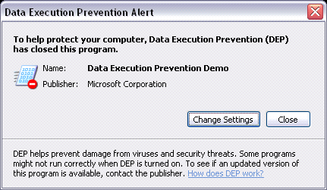
圖 2.10
當應用程式遭遇 DEP 時，系統管理員所收到的警告
若想檢視本指南中關於 DEP 的額外資訊，請按一下這些連結：

DEP 的介紹

DEP 的應用程式相容性問題減緩

DCOM/RPC
如果 Windows XP 系統是應用程式伺服器，對於 DCOM 和 RPC 的改變可能會導致問題。在系統升級時，所有應用程式特定的權限都會予以維持，但是會加入新系統整體的權限限制。表 2.2 顯示預設系統整體的權限限制。
表 2.2 DCOM 存取權限表
權限 | 系統管理員 | 任何人 | 匿名
開啟及啟用 | 本機開啟  本機啟用  遠端開啟  遠端啟用 | 本機開啟  本機啟用
存取 |  | 本機存取  遠端存取 | 本機存取

這些新的權限限制可以讓「任何人」群組擁有「本機開啟」、「啟用」及「存取」權限。「任何人」群組的遠端權限則限制在「存取」。因此，遠端 COM 應用程式必須已經開啟及啟用，那麼非系統管理員使用者才可以存取它。
若想知道更多資訊，請參見：
http://msdn.microsoft.com/library/en-us/com/htm/reg_1166.asp
http://msdn.microsoft.com/library/en-us/com/htm/reg_1226.asp
表 2.3 顯示了 Service Pack 2 Windows XP 之前的電腦的預設權限。
表 2.3 Service Pack 2 Windows XP 之前的電腦的預設權限
權限 | 系統管理員 | 互動 | 系統
開啟 |  |  | 
存取 |  |  | 

本機存取方案應該不會發生相容性問題。因為包括了系統整體的安全性，如果您的 COM 伺服器應用程式符合下列準則之一，就可能遭遇相容性問題：
● 應用程式未透過 COM 正常開啟，應用程式的存取權限沒有啟動權限來得嚴格。
● 應用程式通常在執行 Windows XP 的電腦上，由遠端上未使用系統管理員帳戶的 COM 用戶端所啟用。
● 應用程式依預設值，在執行 Windows XP 的電腦上使用未經驗證的遠端回呼。

在這些應用程式上，使用者的使用經驗必須依網路實作方式而定。應用程式在部署 Windows XP Service Pack 2 之前必須經過錯誤測試，只要變更預設的 DCOM 存取權限或重新撰寫應用程式，就可以減緩任何問題。可以查詢「系統及應用程式」事件記錄，並可藉由建立下列的登錄檔數值，實作 CallFailureLogging，以找出相容性問題。
HKEY_LOCAL_MACHINE\SOFTWARE\Microsoft\Ole\CallFailureLoggingLevel
將數值資料設定為：
1 – 永遠在 COM 伺服器處理程序中呼叫期間記錄事件記錄錯誤
2 – 永遠不在呼叫伺服器處理程序中呼叫期間記錄事件記錄錯誤
這個登錄機碼依並未預設呈現；若是沒有機碼或數值則會解譯為 2。
呼叫錯誤並不會依預設加以記錄。如果您將數值變更為 1，就可以開始記錄這項資訊，以協助您疑難排解問題，請確保監控您事件記錄檔的大小，因為這類的事件可能會產生非常多的項目。
若想知道更多資訊，請參見：
http://msdn.microsoft.com/library/en-us/com/htm/reg_0t9o.asp
http://msdn.microsoft.com/library/en-us/com/htm/reg_3gks.asp
http://msdn.microsoft.com/library/en-us/com/htm/reg_3p9o.asp
如果用戶端企圖對遠端電腦進行匿名呼叫，RPC 應用程式也可能會失敗。Windows XP Service Pack 2 包括了 RestrictRemoteClients 登錄機碼，會修改對 RPC 介面所套用的安全性行為。如果一個應用程式對 Windows XP Service Pack 2 電腦進行遠端匿名呼叫，應用程式會因為網路錯誤而失敗。
若想檢視本指南中關於此項技術的額外資訊，請按一下這些連結：

DCOM/RPC 的介紹

DCOM/RPC 的應用程式相容性問題減緩
若想瞭解更多關於「DCOM 安全性改進功能」的資訊，請參見下列的 Microsoft 網站：
http://www.microsoft.com/technet/prodtechnol/winxppro/maintain/sp2netwk.mspx#XSLTSection128121120120
若想瞭解更多關於「RPC 介面限制」的資訊，請參見下列的 Microsoft 網站：
http://www.microsoft.com/technet/prodtechnol/winxppro/maintain/sp2netwk.mspx#XSLTSection128121120120
對於 DCOM 和「Windows 防火牆」的變更，會直接影響 SMS 的部署。
若想獲得更多關於「SMS 用戶端常見問題集」的資訊，請參見下列的 Microsoft 網站：
http://www.microsoft.com/technet/prodtechnol/sms/sms2003/techfaq/tfaq03.mspx
「Windows 防火牆」也會影響以 SQL Server 為基礎的應用程式。
若想瞭解更多關於「Windows XP Service Pack 2 (SP2) 如何影響 SQL Server 和 MSDE 」的資訊，請參見下列的 Microsoft 網站：http://www.microsoft.com/sql/techinfo/administration/2000/security/winxpsp2faq.asp

附件執行服務
「附件執行服務」(AES) 是 Service Pack 2 的新功能，因為應用程式必須特別撰寫才能與 AES 進行互動，因此它不會有任何直接的應用程式相容性問題。使用者將可在 Outlook® Express 和 Internet Explorer 收到更富資訊性的下載對話方塊，而封鎖檔案類型的清單也允以擴充了。來自已在「附加元件管理」主控台中封鎖的發行者傳送的可執行附件，將無法下載。
Outlook Express 依預設會封鎖某些附件類型。使用者可以看見附件和它的大小，但是檔案本身是無法提供的。圖 2.11 顯示封鎖附件的範例。
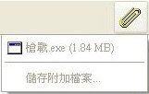
圖 2.11
封鎖的附件。附件管理員會防止使用者儲存不安全的附件
如果系統管理員選擇讓使用者下載附件類型，像是 .exe 和 .hta，AES 會處理附件並警告使用者。如果附件或應用程式擁有數位簽章，它們的處理方式會稍有不同。如果應用程式擁有可以驗證發行者的數位簽章，那麼您可以看到圖 2.12 中所顯示的對話方塊。
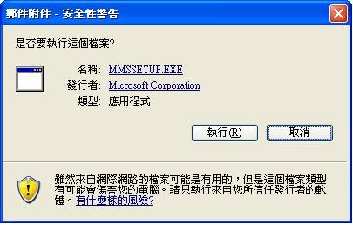
圖 2.12
AES 會通知使用者，郵件附件含有數位簽章
發行者連結可以讓使用者檢查簽章，並決定他們是否要執行程式。然後就會如圖 2.13 中顯示般，出現「數位簽章詳細資料」對話方塊。
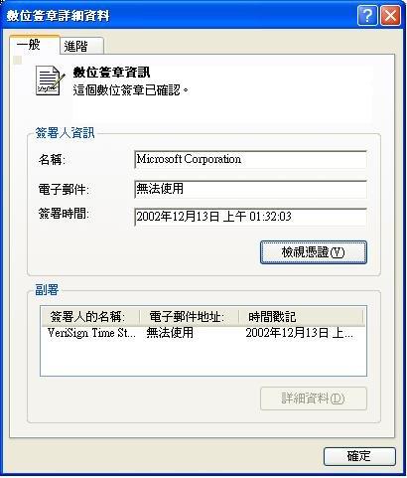
圖 2.13
使用者可檢查發行者詳細資料，以決定附件是否來自可信賴的來源
如果應用程式沒有數位簽章，就會出現圖 2.14 的對話方塊。
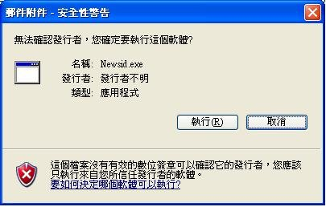
圖 2.14

本附件沒有任何發行者資訊可以協助使用者
這個對話方塊警告使用者關於正在執行的應用程式。最終的選擇權和責任仍是在於使用者。
如果使用者將附件儲存在本機，然後試著執行應用程式，「附件執行服務」也提供了保護。在這種情況下，使用者也會收到警告訊息。
圖 2.15 顯示了嘗試執行下載檔案時的警告。
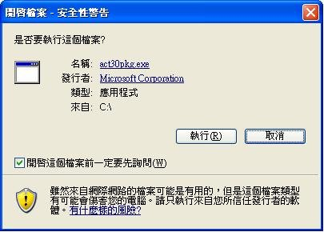
圖 2.15

嘗試執行下載檔案時的警告訊息

附件執行服務的介紹

附件執行服務的應用程式相容性問題減緩
若想瞭解更多關於 Internet Explorer 下載、附件及 Authenticode 的改進功能，請參見下列的 Microsoft 網站：
http://www.microsoft.com/technet/prodtechnol/winxppro/maintain/sp2brows.mspx#XSLTsection124121120120

Outlook Express
Outlook Express 特別使用了 Windows XP Service Pack 2 中的額外改進功能，用於下載圖片及以純文字模式執行時。
若想獲得更多關於「Microsoft Windows XP Service Pack 2 功能變更，第四部份：電子郵件處理技術」的資訊，請參見下列的 Microsoft 網站：
http://www.microsoft.com/technet/prodtechnol/winxppro/maintain/SP2email.mspx#XLSTsection124121120120

圖片下載
Outlook Express 現在擁有與 Outlook 2003 類似的圖片處理能力。這可以防止垃圾郵件的寄件者判斷收件者是否開啟了郵件。它的作法是防止從網際網路伺服器自動顯示圖片。使用者只能看到預留位置和「資訊列」，讓使用者選擇是否顯示圖片。圖 2.16 顯示使用者所收到的提示。
圖 2.16
Outlook Express 中的圖片下載封鎖現在和 Outlook 2003 相同

純文字模式
純文字模式現在是 Windows XP Service Pack 2 中 Outlook Express 的預設設定值。在純文字模式下，Outlook Express 使用豐富編輯控制項，而不是使用 MSHTML 控制項。這可以藉由使用豐富編輯控制項，避免某些因為使用 MSHTML 所導致的安全性問題。您可以藉由在「純文字模式」中操作，而降低攻擊表面。
下列的 Outlook Express 功能在執行純文字模式時是無法使用的：
● 變更文字大小
● 郵件內文的全文搜尋

Windows Messenger
Windows Messenger 是另一個使用「附件管理員」的應用程式，它可以為 Windows Messenger 帶來安全性改善，像是封鎖特定檔案類型的檔案傳輸。您現在在開啟下列檔案類型之前，會出現提示：
● Microsoft Office 檔案，像是 .doc、.ppt、.xls
● 來自其他應用程式的檔案，像是 .zip、.wpd 和 .pdf
● 電腦應用程式、程式，或任何包含軟體程式碼或指令碼，包括巨集、可執行檔及 JavaScript 的檔案。
● 含有 .exe、.cmd、.wsh、.bat、.vb、.vbs、.pif、.scr 和 .scf 副檔名的檔案

Windows Messenger 現在不再允許使用者的電子郵件地址和顯示名稱相同。使用者必須變更他們的顯示名稱，才可以登入。

摘要
目前我們已經論及如何測試及瞭解安裝 Windows XP Service Pack 2 對應用程式相容性所可能產生的效果。您已經檢閱過應用程式相容性測試的建議方法，並瞭解了本 Service Pack 可能帶來的詳細問題。在下一章，您將可學習到如何減緩「應用程式相容性」問題的方法。

第 3 章 – 減輕應用程式的相容性問題

簡介
現在您已經完成測試應用程式，並且辨識出相容性的問題，下一步就是克服這些不相容問題。最好的方法就是重新開發或升級不相容的軟體，讓它與 Service Pack 2的更高安全基準相容，帶是直到更長久的解決方案能實行之前，一個短期減輕修正程式通常是必要的。這個減輕修正程式藉由選擇性減少 Windows XP Service Pack 2 實行的安全性設定，讓應用程式運作。
這一章描述使用結合使用者介面、指令碼和 Active Directory「群組原則」的減輕技術。減輕包括實行相容性時間表，追蹤減輕修正程式的部署。一旦透過重新撰寫或升級之後，整個應用程式都達到相容，就可以移除減少的安全性設定。
關於 Windows XP Service Pack 2 的「群組原則」設定值之變更和增強的詳細資訊，請參閱 Microsoft 網站：
http://www.microsoft.com/downloads/details.aspx?familyid=ef3a35c0-19b9-4acc-b5be-9b7dab13108e&displaylang=en

套用減輕修正程式
將減輕修正程式套用到執行 Windows XP Service Pack 2 的電腦，需要小心謹慎的進行，對於採取任何變更的實作也要全盤瞭解。變更 Service Pack 2 中的安全性設定，應該只對特定應用程式相容性問題進行，並且只應該對維護應用程式功能的必要範圍而減弱安全性。

Internet Explorer
在 Windows XP Service Pack 2 中，改善之處最多的就是 Internet Explorer。因為 Internet Explorer 是很受歡迎的 Web 應用程式前端，這些新的
功能可能影響應用程式的功能。這一節包含下列 Internet Explorer 功能的減輕技術：
● 功能控制
● UrlAction 安全性
● 二進位行為
● 本機電腦鎖定
● MIME 處理
● 物件快取
● 視窗限制
● 區域高度封鎖
● 資訊列
● 快顯管理
● 附加元件管理

功能控制
「功能控制」控制許多 Service Pack 2 中的安全性功能，經由個別啟用或停用安全性設定，會影響 Internet Explorer。如果啟用了「功能控制」設定，則可以使用 Service Pack 2 的功能來控制安全性功能。
「功能控制」沒有直接設定個別功能的安全性設定，但是允許設定生效。使用「功能控制」來啟動個別應用程式，選擇加入或退出安全性設定的實行，是有可能的。這個彈性讓系統管理員減少可能造成不相容之特定區域的安全性，並提供簡單的安全性設定切換。

注意：如果停用了「功能控制」設定，則 Internet Explorer 的行為會回復到與 Windows XP Service Pack 1 中的一樣。

在 Service Pack 2 中設定「功能控制」有許多方法。這些方法是：
● 使用 [安全性設定] 對話方塊。
● 建立及執行 RegFile。
● 執行指令碼。
● 實行 Active Directory「群組原則」。

這些選項讓您能夠為您的環境選擇最適合的方法。

使用安全性設定對話方塊
透過 [控制台] 到 [網際網路選項] 小程式，然後在 [網際網路選項] 對話方塊中的 [安全性] 索引標籤，您可以在使用者介面內設定功能。[自訂層級] 按鈕顯示 [安全性設定] 對話方塊，顯示在圖 3.1 中。
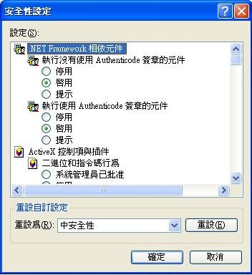
圖3.1

Internet Explorer 的 [安全性設定] 對話方塊
在相同的索引標籤，您可以藉由選擇相關區域，然後按 [網站] 按鈕，設定區域成員資格。圖 3.2 顯示的範例是 [受限制的網站] 對話方塊，您可新增網站到這個安全性區域。
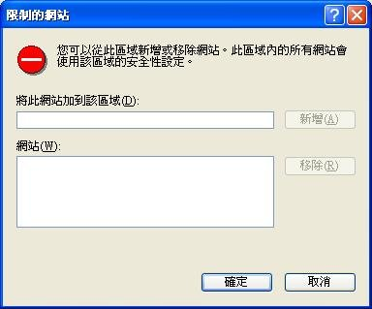
圖3.2

[受限制的網站] 設定介面
這些介面的結合，讓您能夠手動設定每個區域的安全性區域和功能。

使用登錄編輯器
雖然使用 Regedit 不是建議的設定方法，但是您可以直接使用 Regedit (Windows XP 的登錄編輯器) 設定安全性功能。一經指出必要的登錄位置，就能使用指令碼或 .reg 檔案進行必要的變更。啟動 Regedit，然後巡覽到下列機碼：
HKEY_LOCAL_MACHINE\SOFTWARE\Microsoft\Internet Explorer\Main\FeatureControl
這個機碼包含每個功能的子機碼。圖 3.3 顯示「功能控制」登錄機碼的內容。
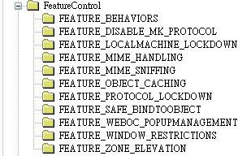
圖3.3

「功能控制」的「登錄機碼」和「子機碼」
每個特定功能的機碼包含個別設定的值。輸入 1 這個值，會啟用 Service Pack 2 相關功能的安全性設定。2 這個值設定功能則是依照在 Service Pack 1 的行為運作。“*” 這個值提供所有未經過特殊定義程序的預設設定。
每個個別功能機碼的值，都與圖 3.4 中所顯示的類似。
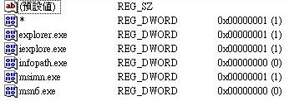
圖 3.4
特定功能登錄機碼的值，顯示個別程序的設定

建立及執行 RegFile
您可以使用 Regedit，將特定功能機碼匯出到 .reg 檔案。這個檔案可以使用任何文字編輯器來編輯，然後藉由執行 .reg 檔案，匯入目標電腦的登錄。圖 3.5 顯示典型登錄匯出檔案的內容。
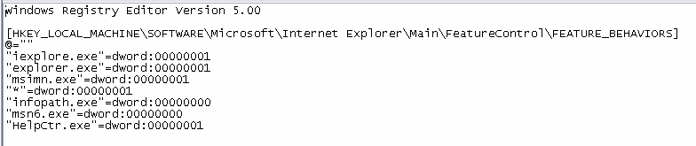
圖 3.5
從 Feature Behaviors 登錄機碼匯出的 .reg 檔案內容
有一個產生 .REG 的好方法，就是讓系統管理員在匯出相關機碼之前，先設定測試電腦。

執行指令碼
另外，您也可以撰寫指令碼，來編輯登錄，然後執行必要的設定。以下提供適當的指令碼範例。
Set WshShell = CreateObject("Wscript.Shell")
WshShell.RegWrite "HKEY_LOCAL_MACHINE\SOFTWARE\Microsoft\Internet Explorer\Main\FeatureControl\FEATURE_BEHAVIORS\MyApp.exe", "1", "REG_DWORD"

實行 Active Directory 群組原則
Active Directory「群組原則」提供簡易的方式，讓系統管理員在多台電腦上進行安全性設定。Internet Explorer 的「功能控制」設定下列路徑之下的 [電腦及使用者] 設定：
Administrative Templates\Windows Components\Internet Explorer\Security Features
圖 3.6 顯示「群組設定」中的「功能控制」設定值。
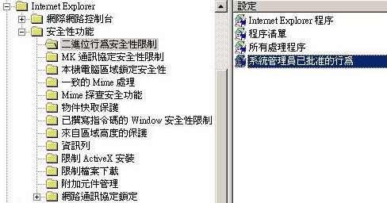
圖 3.6

「功能控制」的 Active Directory「群組原則」設定值
在這裡，您可以指定 Service Pack 2 的安全設定是否套用到每個功能的特定程序。對於某些功能，「群組原則」提供額外的特定功能設定。例如，「二進位行為」允許「系統管理員已批准的行為」的清單，「附加元件管理」提供特定附加元件清單，而您可以為每個 Internet Explorer 的「安全性區域」，設定「網路通訊協定鎖定」。
若要檢視本指南中關於這項技術的其他資訊，請按一下下列連結：

功能控制簡介

功能控制的應用程式相容性測試

UrlActions
這份指南涵蓋的一些功能，要使用 UrlAction 安全性來設定。在 Service Pack 2 之前，這些功能可以逐個區域來設定，但是需要 Internet Explorer Administration Kit (IEAK) 將設定值傳遞到多個系統，作為安全性原則的一部分。在 Windows XP Service Pack 2，這個功能現在包括在「群組原則管理主控台 (GPMC)」之中，不過仍然可以透過使用者介面、使用指令碼，或藉由匯入 .reg 檔案來設定。
與「功能控制」設定值一樣，您可以從 [網際網路選項] 介面中的 [安全性] 索引標籤設定 UrlAction。圖 3.7 顯示 Internet Explorer 中特定安全性區域的 [安全性設定] 對話方塊。
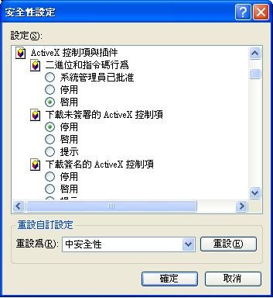
圖 3.7

Internet Explorer的「安全性區域設定」
從這個介面，可以啟用或停用每個區域中不同的 UrlAction。使用 [安全性設定] 和 [網站] 對話方塊，您可以組織 UrlAction 和網站成員資格，使相容性問題更趨減少。
您也可以使用指令碼或 .reg 檔案直接存取登錄，來設定 UrlAction。登錄在下列機碼定義每個安全性區域：
HKEY_LOCAL_MACHINE\SOFTWARE\Microsoft\Windows\CurrentVersion\Internet Settings\Zones
「區域」機碼有 5 個子機碼，編號從 0 到 4，包含每個安全性區域的設定：

0 – 本機電腦
1 – 內部網路
2 – 信任的網站
3 – 網際網路
4 – 受限制的網站
您可以使用下列登錄機碼，來設定「本機電腦鎖定」：
HKEY_LOCAL_MACHINE\SOFTWARE\Microsoft\Windows\CurrentVersion\Internet Settings\Lockdown-Zones\0
每個區域機碼包含該區域的每個設定動作。圖 3.8 顯示儲存「安全性區域」設定的登錄機碼和值。
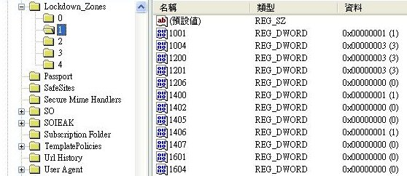
圖 3.8

儲存在「登錄」中的「安全性區域設定」
UrlAction 在登錄中是以數值顯示。表 3.1 連結了顯示在登錄中的 UrlAction 名稱與數字。
表 3.1 UrlAction 和相關的數字識別碼
URLaction 的旗標名稱 | 安全性設定的使用者 UI | 數字識別碼
URLACTION_DOWNLOAD_SIGNED_ACTIVEX | 下載已簽署的 ActiveX 控制項 | 1001
URLACTION_DOWNLOAD_UNSIGNED_ACTIVEX | 下載未簽署的 ActiveX 控制項 | 1004
URLACTION_ACTIVEX_RUN | 起始不標示為安全的 ActiveX 控制項 | 1200
URLACTION_ACTIVEX_OVERRIDE_OBJECT_SAFETY | 執行 ActiveX 控制項與 plugin | 1201
URLACTION_SCRIPT_RUN | 動態指令碼處理 | 1400
URLACTION_SCRIPT_JAVA_USE | Java 小程式的指令碼化 | 1402
URLACTION_SCRIPT_SAFE_ACTIVEX | 標示為安全的 ActiveX 控制項的指令碼撰寫 | 1405
URLACTION_CROSS_DOMAIN_DATA | 存取各網域的資料來源 | 1406
URLACTION_SCRIPT_PASTE | 允許透過指令碼執行貼上動作 | 1407
URLACTION_HTML_SUBMIT_FORMS | 提交未加密表單資料 | 1601
URLACTION_HTML_FONT_DOWNLOAD | 字型下載 | 1604
URLACTION_HTML_USERDATA_SAVE | 保留使用者資料 | 1606
URLACTION_HTML_SUBFRAME_NAVIGATE | 查閱不同網域內的子框架 | 1607
URLACTION_HTML_META_REFRESH | 允許 META REFRESH | 1608
URLACTION_HTML_MIXED_CONTENT | 顯示混合的內容 | 1609
URLACTION_SHELL_INSTALL_DTITEMS | 安裝桌面項目 | 1800
URLACTION_SHELL_MOVE_OR_COPY | 拖放或複製及貼上檔案 | 1802
URLACTION_SHELL_FILE_DOWNLOAD | 檔案下載 | 1803
URLACTION_SHELL_VERB | 啟動在 IFRAME 中的應用程式及檔案 | 1804
URLACTION_SHELL_POPUPMGR | 使用快顯封鎖程式 | 1809
URLACTION_NETWORK_MIN | 登入 | 1A00
URLACTION_CLIENT_CERT_PROMPT | 如果沒有憑證或只有一個憑證時，不提示用戶端憑證選取 | 1A04
URLACTION_JAVA_PERMISSIONS | Java 權限 | 1C00
URLACTION_CHANNEL_SOFTDIST_PERMISSIONS | 軟體頻道權限 | 1E05
URLACTION_BEHAVIOR_RUN | 指令和二進位行為 | 2000
URLACTION_MANAGED_SIGNED | 執行擁有 Authenticode 簽署的 .NET Framework 相關元件 | 2001
URLACTION_MANAGED_UNSIGNED | 執行沒有 Authenticode 簽署的 .NET Framework 相關元件 | 2004
URLACTION_FEATURE_MIME_SNIFFING | 根據內容而不是副檔名來開啟檔案 | 2100
URLACTION_FEATURE_ZONE_ELEVATION | 在限制較少的網頁內容區域的網頁，可以巡覽至此區域 | 2101
URLACTION_FEATURE_WINDOW_RESTRICTIONS | 允許在沒有大小或位置限制的情況下，以指令開啟視窗 | 2102
URLACTION_AUTOMATIC_DOWNLOAD_UI | 自動提示下載檔案 | 2200
URLACTION_AUTOMATIC_ACTIVEX_UI | 自動提示 ActiveX 控制項 | 2201
URLACTION_ALLOW_RESTRICTEDPROTOCOLS | 允許主動式內容經由受限制的通訊協定存取我的電腦 | 2300

表 3.2 結合 UrlAction 數字識別碼與可能的設定值。
表 3.2 UrlAction 數字名稱和設定選項
名稱 | UrlAction 原則設定選項
1001 | "Enable"=0x00000000  "Disable"=0x00000003  "Prompt"=0x00000001
1004 | "Enable"=0x00000000  "Disable"=0x00000003  "Prompt"=0x00000001
1200 | "Administrator approved"=0x00010000  "Enable"=0x00000000  "Disable"=0x00000003  "Prompt"=0x00000001
1201 | "Enable"=0x00000000  "Disable"=0x00000003  "Prompt"=0x00000001
1400 | "Enable"=0x00000000  "Disable"=0x00000003  "Prompt"=0x00000001
1402 | "Enable"=0x00000000  "Disable"=0x00000003  "Prompt"=0x00000001
1405 | "Enable"=0x00000000  "Disable"=0x00000003  "Prompt"=0x00000001
1406 | "Enable"=0x00000000  "Disable"=0x00000003  "Prompt"=0x00000001
1407 | "Enable"=0x00000000  "Disable"=0x00000003  "Prompt"=0x00000001
1601 | "Enable"=0x00000000  "Disable"=0x00000003  "Prompt"=0x00000001
1604 | "Enable"=0x00000000  "Disable"=0x00000003  "Prompt"=0x00000001
1606 | "Enable"=0x00000000  "Disable"=0x00000003
1607 | "Enable"=0x00000000  "Disable"=0x00000003  "Prompt"=0x00000001
1608 | "Enable"=0x00000000  "Disable"=0x00000003
1609 | "Enable"=0x00000000  "Disable"=0x00000003  "Prompt"=0x00000001
1800 | "Enable"=0x00000000  "Disable"=0x00000003  "Prompt"=0x00000001
1802 | "Enable"=0x00000000  "Disable"=0x00000003  "Prompt"=0x00000001
1803 | "Enable"=0x00000000  "Disable"=0x00000003
1804 | "Enable"=0x00000000  "Disable"=0x00000003  "Prompt"=0x00000001
1809 | "Enable"=0x00000000  "Disable"=0x00000003
1A00 | "Anonymous logon"=0x00030000  "Automatic logon only in Intranet zone"=0x00020000  "Automatic logon with current user name and password"=0x00000000  "Prompt for user name and password"=0x00010000
1A04 | "Enable"=0x00000000  "Disable"=0x00000003
1C00 | "High safety"=0x00010000  "Medium safety"=0x00020000  "Low safety"=0x00030000  "Custom"=0x00800000  "Disable Java"=0x00000000
1E05 | "High Safety"=0x00010000  "Medium Safety"=0x00020000  "Low Safety"=0x00030000
2000 | "Enable"=0x00000000  "Administrator approved"=0x00010000  "Disable"=0x00000003
2001 | "Enable"=0x00000000  "Disable"=0x00000003  "Prompt"=0x00000001
2004 | "Enable"=0x00000000  "Disable"=0x00000003  "Prompt"=0x00000001
2100 | "Enable"=0x00000000  "Disable"=0x00000003
2101 | "Enable"=0x00000000  "Disable"=0x00000003  "Prompt"=0x00000001
2102 | "Enable"=0x00000000  "Disable"=0x00000003
2200 | "Enable"=0x00000000  "Disable"=0x00000003
2201 | "Enable"=0x00000000  "Disable"=0x00000003
2300 | "Enable"=0x00000000  "Disable"=0x00000003  "Prompt"=0x00000001

若要設定安全性區域，請使用來自匯出區域機碼的 .reg 檔案，根據需要編輯，或如之前所示，使用指令碼來直接編輯登錄。
關於「如何使用登錄項目 (.reg) 檔案，新增、修改或刪除登錄子機碼和值」的更多資訊，請參閱 Microsoft 網站：
http://support.microsoft.com/default.aspx?kbid=310516
您也可以使用「群組原則」，逐區域編輯 UrlAction 的設定。Internet Explorer 的 UrlAction 設定，都在下列路徑之下的 [電腦及使用者] 設定：
Administrative Templates\Windows Components\Internet Explorer\Internet Control Panel\Security Page
圖 3.9 顯示「群組原則」主控台中的「安全性區域」設定。
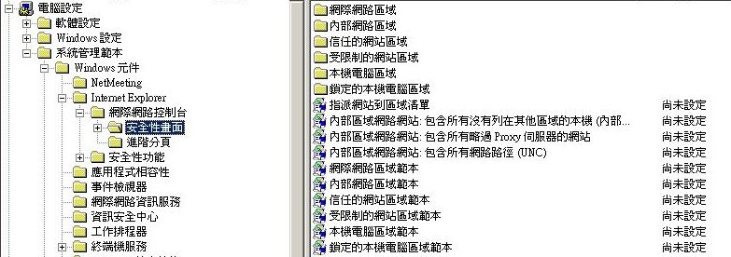
圖 3.9

「群組原則」中的「安全性區域設定」
您也可以透過登錄或使用「群組原則」來設定區域範本。這些範本讓標準設定容易套用到電腦的群組。您可以透過 Internet Explorer 的 [安全性設定] 對話方塊，選取想要套用的設定，然後使用 [重新設定] 來套用範本。
圖 3.10 顯示套用「安全性區域」範本之處。
圖 3.10

使用「使用者介面」套用「安全性區域範本」
在下列機碼中，登錄保存了範本的設定值：
HKEY_LOCAL_MACHINE\SOFTWARE\Microsoft\Windows\CurrentVersion\Internet Settings\TemplatePolicies
再次提醒您，您可以使用 .reg 檔案或指令碼來變更設定。或者在以下路徑使用 Active Directory「群組原則」來設定區域範本：
Administrative Templates\Windows Components\Internet Explorer\Internet Control Panel\Security Page
表 3.3 列出這些範本可設定的數值。
表 3.3 安全性區域設定的可設定值
值 | DWord | 設定值
0 | 0x00000000 | 啟用
1 | 0x00000001 | 提示
3 | 0x00000003 | 停用
65536 | 0x00010000 | 高安全性
131072 | 0x00020000 | 中安全性
196608 | 0x00030000 | 低安全性

表 3.4 顯示每個「安全性區域」的預設設定。
表 3.4 安全性區域的預設設定
UrlAction 數字名稱 | 高安全性範本  受限制的區域 | 中安全性範本  網際網路區域 | 中-低安全性範本  內部網路區域 | 低安全性範本  信任的區域 | 本機電腦區域 (LMZ) | 鎖定 LMZ *
1001 | 3 | 1 | 1 | 0 | 0
1004 | 3 | 3 | 3 | 1 | 1 | 3
1200 | 3 | 0 | 0 | 0 | 0 | 3
1201 | 3 | 3 | 3 | 1 | 1 | 3
1400 | 3 | 0 | 0 | 0 | 0 | 3
1402 | 3 | 0 | 0 | 0 | 0
1405 | 3 | 0 | 0 | 0 | 0
1406 | 3 | 3 | 1 | 0 | 0
1407 | 3 | 0 | 0 | 0 | 0
1601 | 1 | 1 | 0 | 0 | 0
1604 | 1 | 0 | 0 | 0 | 0
1606 | 3 | 0 | 0 | 0 | 0
1607 | 3 | 0 | 0 | 0 | 0
1608 | 3 | 0 | 0 | 0 | 0
1609 | 1 | 1 | 1 | 1 | 1
1800 | 3 | 1 | 1 | 0 | 0
1802 | 1 | 0 | 0 | 0 | 0
1803 | 3 | 0 | 0 | 0 | 0
1804 | 3 | 1 | 1 | 0 | 0
1809 | 0 | 0 | 3 | 3 | 3
1A00 | 65536 | 131072 | 131072 | 0 | 0
1A04 | 3 | 3 | 0 | 0 | 0 | 3
1C00 | 0 | 65536 | 131072 | 196608 | 196608 | 0
1E05 | 65536 | 131072 | 131072 | 196608 | 196608
2000 | 3 | 0 | 0 | 0 | 0 | 65536
2001 | 3 | 0 | 0 | 0 | 3 | 3
2004 | 3 | 0 | 0 | 0 | 3 | 3
2100 | 3 | 0 | 0 | 0 | 0 | 3
2101 | 0 | 0 | 0 | 1 | 3 | 3
2102 | 3 | 3 | 0 | 0 | 0 | 3
2200 | 3 | 3 | 0 | 0 | 0 | 3
2201 | 3 | 3 | 0 | 0 | 0 | 3
2300 | 3 | 1 | 1 | 1 | 1 | N/A

一起使用「功能控制」和 UrlAction 來設定 Internet Explorer 安全性區域中的安全性設定。如果您遭遇應用程式相容性問題，請嘗試在不減弱整個電腦安全性的情況下變更特定區域的安全性設定。如果有必要，請只要使用功能控制來停用或啟用特定程序的安全性功能。
若要檢視本指南中關於這項技術的其他資訊，請按一下下列連結：

UrlActions 簡介

UrlActions 的應用程式相容性測試

二進位行為
「二進位行為」可以使用「功能控制」和 UrlAction 安全性來啟用或停用，如本指南之前所描述的一樣。
若要檢視本指南中關於這項技術的其他資訊，請按一下下列連結：

功能控制的減輕應用程式相容性問題

UrlActions 的減輕應用程式相容性問題
還有，允許特定區域的二進位行為，就可以使用下列登錄碼，設定特定行為的系統管理員批准清單。
HKEY_LOCAL_MACHINE\SOFTWARE\Microsoft\Windows\CurrentVersion\Internet Settings\Allowed Behaviors\#%Namespace%#%Behavior%=DWORD:00000001
適當地取代 Namespace 和 Behavior 變數。然後就可以使用系統管理員批准的設定，而非啟用或停用所有的二進位行為。
若要檢視本指南中關於這項技術的其他資訊，請按一下下列連結：

Introduction to Binary Behaviors

Application Compatibility Testing for Binary Behaviors

本機電腦鎖定
在 Internet Explorer 中主控本機 HTML 檔案的應用程式，可能會受到本機電腦安全性的影響。您可以使用功能控制和 UrlAction 安全性，來設定主機電腦鎖定，如本指南之前所說明的一樣。
若要檢視本指南中關於這項技術的其他資訊，請按一下下列連結：

功能控制的減輕應用程式相容性問題

UrlAction 的減輕應用程式相容性問題
Internet Explorer 的這個功能預設為啟用。您可以使用 Active Directory「群組原則」，允許不需要提示就執行 CD 的主動式內容。
圖 3.11 顯示「群組原則」中設定的位置。
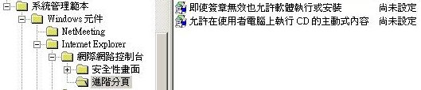
圖 3.11
使用「群組原則」允許執行 CD 的主動式內容
開發人員之前可能預期使用本機區域來執行主動式內容，如指令碼和 ActiveX 控制項。在 Windows XP Service Pack 2，這個方法會失敗。使用下列減輕技術，讓應用程式繼續運作。
因為本機電腦區域的限制現在比其他區域的限制更多，應用程式可以在 HTML 檔案中使用 "mark of the Web" 註解。Internet Explorer 中的這個功能，允許強迫 HTML 檔案進入安全性區域，而不是其他區域，以便指令碼或 ActiveX 元件可以根據不同的安全性原則執行。這個設定在 Internet Explorer 4 和更新版本都可以運作。
若要將 HTML 識別為從特定網域下載，(因而讓區域的安全性設定包含套用到該區域的網域)，請以相關網域名稱新增下列註解：

<!--saved from url=(0022)http://www.microsoft.com-->
括號中的數字與 URL 的長度相關。
要確定網頁永遠被視為特定區域的一部分，請以相關的區域名稱新增下列註解：

<!--saved from url=(0013)about:internet-->
若要檢視本指南中關於這項技術的其他資訊，請按一下下列連結：

本機電腦鎖定簡介

本機電腦鎖定的應用程式相容性測試

MIME 處理
若要使用新的 MIME 處理安全性，Web 伺服器必須定義一致的 content-type 標頭和副檔名。替代方法是新增 Content-disposition=attachment: HTTP 標頭。這個元素直接將檔案傳送到它的副檔名處理常式，而不是 MIME 處理常式。如果應用程式使用 Internet Explorer 來執行 MIME 處理常式拒絕的檔案，您可以使用程式來變更這個行為，以便 MIME 處理常式能夠處理檔案。
如果這個方法不可行，則您可以將 MIME 處理常式的 ProgID 新增到下列登錄區域，讓 Internet Explorer 在 MIME/副檔名不符合的事件忽略 MIME 處理常式。
HKEY_CLASSES_ROOT\PROG_ID_OF_MIMEHANDLER_TO_IGNORE\PreferExecuteOnMisMatch=DWORD:00000001
如果 MIME 處理常式和副檔名處理常式的 ProgID 不符，開發人員可以移除 MIME 處理常式的 ProgID 登錄。在這個事件中，如果 MIME 處理常式和副檔名處理常式來自相同的 CLSID，即使 MIME 處理常式拒絕該檔案，Internet Explorer 也允許檔案在副檔名處理常式中執行。
若要避免因為 MIME 處理常式關聯 AssocIsDangerous 清單中的檔案，而出現其他的檔案下載提示，請在下列路徑安全地登錄相關的 MIME 處理常式：
HKEY_LOCAL_MACHINE\Software\Microsoft\Windows\CurrentVersion\InternetSettings\Secure_MIME_Handlers
這個機碼應該包括值名稱為 MIME 處理常式的 ProgID 的值，值資料為 00000001，類型為 DWORD。
如果 MIME 探查造成使用不適當的檔案類型處理常式，若有可能，請關閉相關區域的該功能，如同本指南之前所描述的一樣。
MIME 探查是由 [根據內容而不是副檔名來開啟檔案] 設定值所控制。
若要檢視本指南中關於這項技術的其他資訊，請按一下下列連結：

MIME 處理簡介

MIME 處理的應用程式相容性測試

物件快取
限制比較多的物件快取模型，會導致應用程式的相容性問題。在這個案例裡，您可以使用「功能控制」來停用這個功能的 Service Pack 2 設定，或使用 UrlAction 安全性逐個區域設定物件快取，如同本指南前面幾節所描述的一樣。
另外，開發人員也可以重新撰寫應用程式碼，在物件被存取之前，重新快取物件。
若要檢視本指南中關於這項技術的其他資訊，請按一下下列連結：

物件快取簡介

物件快取的應用程式相容性測試

視窗限制
如果指令碼起始視窗上的限制，造成應用程式相容性問題，您應該使用「功能控制」來停用該功能的 Service Pack 2 設定，或使用 UrlAction 安全性逐個區域設定「視窗限制」，如本指南前面幾節所描述的一樣。
若要檢視本指南中關於這項技術的其他資訊，請按一下下列連結：

視窗限制簡介

視窗限制的應用程式相容性測試

區域高度封鎖
如果區域高度封鎖造成受信任網頁中的應用程式相容性問題，您可以使用「功能控制」來停用該功能的 Service Pack 2 設定，或使用 UrlAction 安全性逐區域 (或逐個網站) 停用該功能，如本指南前面幾節所描述的一樣。
若要檢視本指南中關於這項技術的其他資訊，請按一下下列連結：

區域高度封鎖簡介

區域高度封鎖的應用程式相容性測試

資訊列
「資訊列」顯示與一些事件相關的資訊。

附加元件安裝提示
許多網頁或應用程式依賴使用者的安裝程式碼正確地運作。如果「資訊列」造成使用者遺漏資訊選項，開發人員應該確保使用者重新導向的網頁提供安裝 ActiveX 控制項。表 3.5 概述了附加元件安裝提示提供的資訊。
表 3.5 附加元件安裝提示提供的資訊
資訊列元素 | 訊息文字
資訊列文字 | 為了協助保護您電腦的安全性，Internet Explorer 停止這個網站在您的電腦上安裝軟體。按一下這裡取得更多選項…
簡短文字 | 軟體安裝已封鎖
功能表選項 | 安裝軟體…  有什麼風險？

快顯視窗已封鎖的通知
這個功能指出「資訊列」中所有已封鎖的快顯視窗。表 3.6 概述了快顯視窗封鎖的通知選項。
表 3.6 資訊列的快顯視窗封鎖選項
資訊列元素 | 訊息文字
資訊列文字 | 快顯視窗已封鎖。若要查看這個快顯視窗或其他選項，請按一下這裡…
簡短文字 | 快顯視窗已封鎖
功能表選項 | 顯示最後一個快顯視窗  這個網站允許快顯視窗  允許快顯視窗  顯示已封鎖快顯視窗的資訊列 (已核取)  快顯視窗選項…

自動下載提示
不需要使用者互動就開始自動下載的通知，現在是出現在「資訊列」，而不是在快顯視窗的對話方塊中。網頁應該包含連結，最好指出內容的 URL，讓使用者起始檔案的下載程序。如果使用指令碼巡覽到資源，則這個指令碼應該在 OnClick 事件處理常式的內容之內同步執行。表 3.7 概述了自動下載的通知選項。
表 3.7 資訊列的自動下載選項
資訊列元素 | 訊息文字
資訊列文字 | 為了協助保護您電腦的安全性，Internet Explorer 停止這個網站下載檔案到您的電腦。按一下這裡取得更多選項…
簡易的通知文字 | 檔案下載已封鎖
功能表選項 | 下載軟體  有什麼風險？

主動式內容已封鎖
Windows XP Service Pack 2 可能封鎖一些應用程式運作需要的主動式內容。如果發生這個情況，會在「資訊列」出現說明。表 3.8 概述了封鎖主動式內容的通知選項。
表 3.8 資訊列的主動式內容已封鎖選項
資訊列元素 | 訊息文字
資訊列文字 | 為了協助保護您電腦的安全性，Internet Explorer 已限制這個檔案顯示會存取您電腦的主動式內容。按一下這裡取得更多選項...
簡短文字 | 主動式內容已封鎖
功能表選項 | 允許已封鎖的內容  有什麼風險？

因為安全性設定而封鎖 ActiveX 元件
任何與已封鎖的 ActiveX 元件相關的資訊，現在顯示在「資訊列」中。表 3.9 概述了封鎖 ActiveX 元件的通知選項。
表 3.9 資訊列的 ActiveX 元件封鎖選項
資訊列元素 | 訊息文字
資訊列文字 | 您的安全性設定不允許 ActiveX 控制項在這個網頁上執行。網頁可能無法正確顯示。按一下這裡取得更多選項…
簡短文字 | 軟體已封鎖
功能表選項 | 允許這個網站執行 ActiveX 控制項  有什麼風險？

網頁應該提供檔案下載提示，讓使用者以滑鼠點選。任何限制使用者的網頁，也應該在安裝必要附加元件上顯示資訊。如果附加元件的升級已經發佈，則該升級應該有相同的全域唯一識別元 (Globally Unique Identifier，GUID) 作為原始檔案，以避免重新安裝在「資訊列」產生提示。
如果發生任何相容性問題，您可以使用「功能控制」設定「資訊列」，如本指南中之前所描述的一樣。
若要檢視本指南中關於這項技術的其他資訊，請按一下下列連結：

資訊列簡介

資訊列的應用程式相容性測試

快顯管理
您可以在 Internet Explorer 中按一下 [工具] 功能表，以使用者介面設定快顯封鎖程式。圖 3.12 顯示 Internet Explorer 中快顯封鎖程式的功能表。
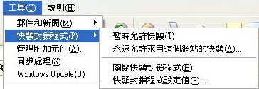
圖 3.12
Internet Explorer 中的「快顯封鎖程式功能表」
按一下 [快顯封鎖程式設定值] 顯示 [快顯封鎖程式設定值] 對話方塊，如圖 3.13 所示。這個對話方塊讓使用者允許指定網站的快顯視窗。
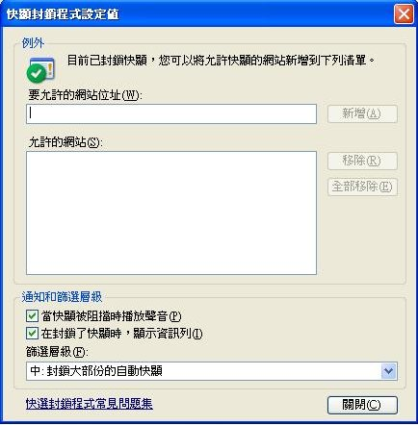
圖 3.13

快顯封鎖程式設定值的使用者介面

注意：按一下通往網頁的連結時，按住 ALT 鍵，可以暫時允許快顯視窗出現。

您可以使用本指南之前在 UrlSecurity 一節的方法直接編輯登錄，逐區域啟用或停用快顯封鎖程式。
若要檢視本指南中關於這項技術的其他資訊，請按一下下列連結：

功能控制的減輕應用程式相容性問題

UrlAction 的減輕應用程式相容性問題
您可以使用 Active Directory「群組原則」來設定網站清單，甚至在下列路徑使用設定值啟用封鎖時，允許使用快顯視窗。
Administrative Templates\Windows Components\Internet Explorer\ Pop-up Allow List
若要檢視本指南中關於這項技術的其他資訊，請按一下下列連結：

快顯管理簡介

快顯管理的應用程式相容性測試

附加元件管理
使用 Internet Explorer 中的 [管理附加元件] 功能表選項，您可以識別任何安裝的 Internet Explorer 附加元件。圖 3.14 顯示這個功能表和 [管理附加元件] 對話方塊。
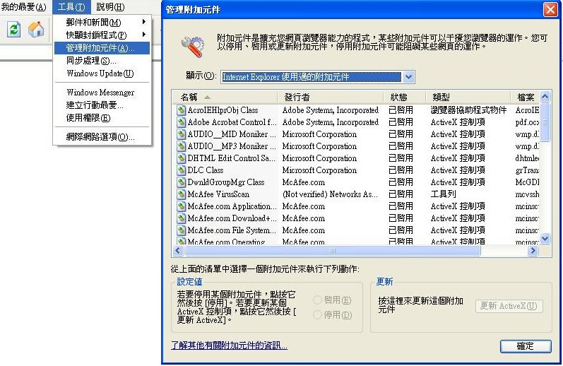
圖 3.14

附加元件管理程式的介面
從 [管理附加元件] 介面，可以啟用或停用附加元件或更新 ActiveX 控制項。系統管理員可以設定三種附加元件管理模式：
● 正常模式 (預設)。使用者擁有啟用或停用附加元件的完整控制。
● AllowList 模式。系統管理員指定允許的附加元件。其餘的附加元件皆不允許，且使用者不能變更允許的附加元件。
● DenyList 模式。系統管理員指定不允許的附加元件，但是使用者可以控制其餘的附加元件。

您可以使用下列登錄機碼，透過登錄進行這些模式的設定：
Management Mode HKEY_LOCAL_MACHINE\SOFTWARE\Microsoft\Windows\CurrentVersion\Policies\Ext\ManagementMode:DWORD

0 – 正常
1 – AllowList
2 – DenyList
AllowList HKEY_LOCAL_MACHINE\SOFTWARE\Microsoft\Windows\CurrentVersion\Policies\Ext\AllowList
AllowList 包含子機碼，其中包含允許的附加元件的 CLSID
DenyList HKEY_LOCAL_MACHINE\SOFTWARE\Microsoft\Windows\CurrentVersion\Policies\Ext\DenyList
DenyList 包含子機碼，其中包含拒絕的附加元件的 CLSID
另外，您可以使用下列路徑，透過 Active Directory「群組原則」設定附加元件。
Administrative Templates\Windows Components\Internet Explorer\Security Features
若要檢視本指南中關於這項技術的其他資訊，請按一下下列連結：

附加元件管理簡介

附加元件管理的應用程式相容性測試

Windows 防火牆
Windows XP Service Pack 2 依照預設會啟用 Windows 防火牆。若要允許傳入的通訊，您必須開啟特定的連接埠或將程式放入例外清單中。如果服務或應用程式企圖接聽特定連接埠，則會有一個對話方塊會通知使用者這個動作。如果使用者擁有系統管理權限，該對話方塊也會提供開啟該連接埠的選項。

通用設定
您可以從任何網路連線的 [內容]，為所有連線設定 Windows 防火牆。[進階] 索引標籤提供您存取 [設定] 按鈕。[Windows 防火牆] 對話方塊顯示在圖 3.15 中。
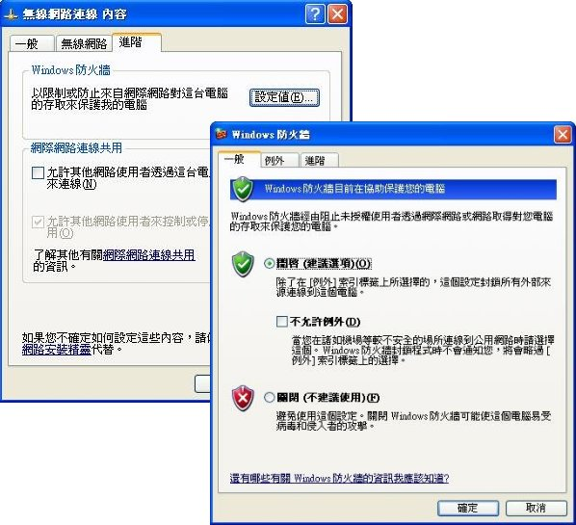
圖 3.15

Windows 防火牆設定介面
[Windows 防火牆] 對話方塊呈現一些設定選項。在 [一般] 索引標籤，可以關閉防火牆 (不建議使用)，或設定成 [不允許例外] 模式，以忽略例外清單。
[例外] 索引標籤允許以下列方式存取一個程式或連接埠：
● 程式。應用程式要求時，會動態開啟必要的連接埠，並在應用程式終止時，關閉連接埠。
● 連接埠。執行 Windows 防火牆或「網際網路連線防火牆」服務時，TCP 或 UDP 連接埠會維持開啟。
將程式或連接埠放置到例外清單時，可以按一下 [變更領域] 按鈕，然後選擇下列選項之一，定義存取範圍：

● 任何電腦 (包括網際網路上的電腦)
● 只有我的網路 (子網路)
● 自訂清單 (一份 IP 位址和子網路遮罩的清單)

特定介面的設定
若要設定個別網路介面的設定值，請選取 [進階] 索引標籤，選取需要的介面，然後按一下 [設定] 按鈕。圖 3.16 顯示 Windows 防火牆特定介面的設定。
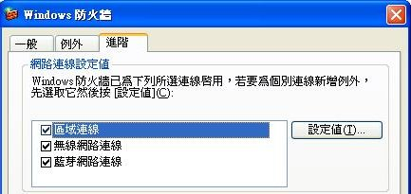
圖 3.16

Windows 防火牆特定介面的設定
從命令列設定 Windows 防火牆，或使用 Netsh Firewall 命令的指令碼。
您可以在 Active Directory「群組原則」中，使用下列路徑的設定值，設定 Windows 防火牆的設定值：
Administrative Templates\Network\Network Connections\Windows Firewall
「群組原則」允許下列兩種設定檔 (對電腦來說，就是網域的成員) 的設定：
● •網域原則。當電腦登入網域時，這個原則開始生效
● •標準原則。當電腦沒有登入網域時，這個原則開始生效

對於行動工作者來說，「標準原則」很有用。
如果 Windows 防火牆造成相容性問題，您可能需要開啟防火牆中的靜態連接埠，或將應用程式放入例外清單。以下是一些維護功能的有用設定值：
● 禁止在您的 DNS 網域網路上使用網際網路連線防火牆。連線到接受原則的網域時，避免啟用或設定 Windows 防火牆。例如，如果用戶端電腦接受來自 corp.contoso.com 網域的原則，則連接到 corp.contoso.corp 的 DNS 網域時，Windows 防火牆將不會試圖篩選流量。
● Windows 防火牆：允許經過驗證的 IPSec 繞道。允許來自任何使用 IPSec 驗證電腦的來路不明傳入流量。這個設定值需要在所有相關的電腦上設定 IPSec。
● Windows 防火牆：允許遠端系統管理例外。允許這個使用系統管理工具 (如 Microsoft Management Console (MMC) 和 Windows Management Instrumentation (WMI)) 的電腦遠端系統管理。為了執行這個動作，Windows 防火牆會開啟 TCP 連接埠 135 和 445。通常使用這些連接埠通訊的服務，使用遠端程序呼叫 (RPC) 和「分散式元件物件模型」(DCOM)。這個原則設定值也允許 SVCHOST.exe 和 LSASS.exe 接受來路不明的傳入訊息，並允許主控的服務開啟額外動態指派的連接埠，通常範圍在 1024 到 1034。
● Windows 防火牆：允許檔案及印表機例外。允許檔案及印表機共用。為了執行這個動作，Windows 防火牆會開啟 UDP 連接埠 137 和 138，以及 TCP 連接埠 139 和 445。如果您啟用這個原則設定值，Windows 防火牆會開啟這些連接埠，因此這台電腦可以接受存取共用檔案的印表機工作和要求。您必須指定允許傳入這些訊息的 IP 位址或子網路。在 [控制台] 的 [Windows 防火牆] 元件，已經選取 [檔案及印表機共用] 核取方塊，而且系統管理員不能將它取消。
● Windows 防火牆：允許 ICMP 例外。定義這組 Windows 防火牆允許的「網際網路控制訊息通訊協定」(ICMP) 訊息類型。公用程式可以使用 ICMP 訊息來確定其他電腦的狀態。例如，PING 使用回應要求訊息。如果您沒有啟用「允許輸入回應要求」訊息類型，Windows 防火牆會封鎖其他電腦上執行的 PING 所傳送的回應要求訊息，但是不會封鎖這台電腦上執行的 PING 所輸出回應要求訊息。封鎖來自其他電腦的 PING 要求，可能發生管理應用程式問題，因為遠端使用者無法確定目標電腦是否在網路上。
● Windows 防火牆：允許遠端桌面例外。允許這台電腦接受「遠端桌面」要求。為了執行這個動作，Windows 防火牆會開啟 TCP 連接埠 3389。您必須指定允許「遠端桌面」要求的 IP 位址或子網路。在 [控制台] 的 [Windows 防火牆] 元件，已經選取 [遠端桌面] 核取方塊，而且系統管理員不能將它取消。
● Windows 防火牆：定義程式例外和Windows 防火牆：定義連接埠例外。這兩個設定值允許預先定義要部署到網路用戶端的例外清單。
● Windows 防火牆：允許記錄。允許 Windows 防火牆記錄關於它所收到的來路不明傳入訊息的資訊。

圖 3.17 顯示 Windows 防火牆記錄的範例。
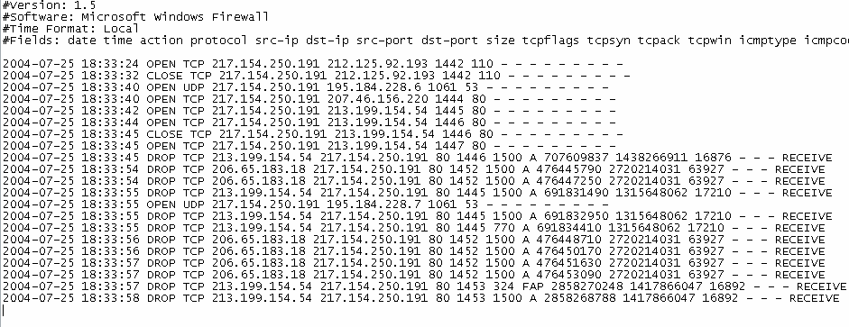
圖 3.17

Windows 防火牆記錄檔

以程式控制方式開啟連接埠
獨立軟體廠商 (ISV) 可以在安裝期間，使用 INetFWAuthorizedApplication API 將他們的程式放到例外清單中。ISV 應注意：
● 應用程式必須在使用者具有系統管理員權限，可以將自己加入 Windows 防火牆例外清單的環境之下執行。
● 對於允許的 Winsock 應用程式，不管應用程式在什麼使用者環境執行，連接埠都會自動開啟和關閉。
● 應用程式應該在將本身新增到 AuthorizedApplications 集合之前，先取得使用者的同意。
● Svchost.exe 不能新增到 AuthorizedApplications 集合。

關於 INetFwAuthorizedApplication 的更多資訊，請參閱 Microsoft 網站：
http://msdn.microsoft.com/library/default.asp?url=/library/en-us/ics/ics/inetfwauthorizedapplication.asp.
若要檢視本指南中關於這項技術的其他資訊，請按一下下列連結：

Windows 防火牆簡介

Windows 防火牆的應用程式相容性測試

資料執行防止

通用設定
依照預設，設定 DEP 僅為了保護核心 Windows 應用程式和服務。這個設定原則層級稱為 OptIn。您可以設定 DEP 使用四個不同原則層級的其中一個，如表 3.10 中所描述的一樣。
表 3.10 DEP 的四個原則層級
設定 | 描述
OptIn  (預設設定) | 為 “opt-in” 的限制系統二進位和應用程式，依照預設啟用 DEP。  使用這個選項，依照預設只有涵蓋 Windows 系統二進位。
OptOut | 所有程序都依照預設啟用 DEP。如果特定應用程式清單沒有使用 [控制台] 的 [系統] 套用 DEP，使用者可以手動建立該清單。IT 專家和獨立軟體廠商 (ISV) 可以使用「應用程式相容性工具組」從 DEP 保護下 opt-out 一個或多個應用程式。DEP 的「系統相容性修正程式」(“shims”) 一定會生效。
AlwaysOn | 它對整個系統提供完整的 DEP 涵蓋範圍。所有的程序都會套用 DEP 執行。免除特定應用程式受到 DEP 保護的例外清單，並沒有提供。DEP 的「系統相容性修正程式」(“shims”) 不會生效。已經使用「應用程式相容性工具組」opt-out 的應用程式，會套用 DEP 執行。
AlwaysOff | 它對系統的任何部分，不管硬體 DEP 是否支援，都不提供任何 DEP 涵蓋範圍。處理器不會以 PAE 模式執行，除非在開機項目出現 /PAE 選項。

硬體強制執行的 DEP 和軟體強制執行的 DEP 都是以同樣的方式設定。如果整個系統的 DEP 原則設定成 Opt-In，硬體和軟體強制執行的 DEP 都會保護相同的 Windows 核心應用程式和服務。如果系統無法使硬體強制執行 DEP，則 Windows 核心應用程式和服務僅由軟體強制執行的 DEP 保護。
同樣地，如果整個系統的 DEP 原則設定成 Opt-Out，從 DEP 保護免除的應用程式，也會從硬體和軟體強制執行的 DEP 中免除。
四種整個系統的 DEP 設定都透過 boot.ini 切換參數控制。Boot.ini 的設定值如下：
/noexecute=policy_level
其中 policy_level 定義為 AlwaysOn、AlwaysOff、OptIn 或 OptOut。
Boot.ini 檔案中所有現有的 /noexecute 設定值，在 Windows XP Service Pack 2 安裝之後都沒有改變，或者，如果 Windows 作業系統映像在有或沒有硬體強制執行 DEP 的支援下跨電腦移動，也沒有改變。
在 Windows XP Service Pack 2 的安裝期間，除非在自動安裝中指定不同的原則層級，否則依照預設會啟用 OptIn 原則層級。如果某個支援 DEP 的 Windows 版本，開機項目中沒有出現 /noexecute=policy_level 設定值，則行為與沒有包括 /noexecute=OptIn 選項一樣。
以系統管理員身分登入的使用者，可以使用 [系統內容] 對話方塊內的 [資料執行防止] 索引標籤，在 OptIn 和 OptOut 原則之間手動設定 DEP。下列程序說明如何在電腦上手動設定 DEP：
1. 按一下 [開始]、[控制台]，然後連按兩下 [系統]。
2. 按一下 [進階] 索引標籤。然後在 [效能] 之下，按一下 [設定]。
3. 按一下 [資料執行防止] 索引標籤。
4. 按一下 [關閉硬體 DEP (軟體 DEP 啟用)]，選擇 [Opt-in] 原則。
5. 按一下 [為所有程式開啟硬體以及軟體 DEP] 選擇 [OptOut] 原則。
6. 按一下 [新增]，新增您不想使用 DEP 的應用程式。

IT 專家可以使用不同的方法，控制整個系統的 DEP 設定。可以使用指令碼處理機制，或使用包括在 Windows XP Service Pack 2 之中的 Bootcfg.exe 工具，直接修改 Boot.ini 檔案。
對於 Windows XP Service Pack 2 的自動安裝，您可以使用 Unattend.txt 檔案，預先傳播特定的 DEP 設定。您可以使用 Unattend.txt 檔案 [Data] 一節中的 OSLoadOptionsVar 項目，來指定整個系統的 DEP 設定。

每個應用程式的設定
為了應用程式相容性的目的，當 DEP 設定成 OptOut 原則層級時，可以選擇性地為個別的 32 位元應用程式停用 DEP。

使用者的設定
對於使用者，可以使用 [系統內容] 中的 [資料執行防止] 索引標籤，選擇性地停用應用程式的 DEP。
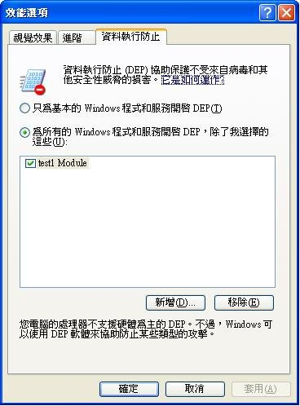
圖 3.18
在 [系統] 中設定 DEP 的例外清單
當 DEP 原則設定成 OptOut 時，若要將應用程式新增到例外清單，請按一下 [新增] 按鈕，然後選取您不想要使用 DEP 的程式。
當應用程式遇到 DEP 問題時，使用者會收到提示。如果使用者是本機管理員 (Local Administrator) 群組的成員，使用者可以免除應用程式的 DEP 保護。
產生此提示的應用程式已放置於 DEP 例外清單中，但是該應用程式並未標示為已啟用。圖 3.19 顯示 DEP 警示對話方塊。
圖 3.19

資料執行防止警示

IT 專業人員設定

為應用程式停用 DEP
針對不可能使用或不適用於使用者設定的 Windows XP Service Pack 2 部署，Windows XP Service Pack 2 提供了一個可用來為指定應用程式停用其 DEP 的相容性修正。DisableNX 相容性修正可透過使用「相容性管理員」程式 (屬於「應用程式相容性工具組」的一部份) 來套用至應用程式中。
一旦 DisableNX 相容性修正已使用「相容性管理員」套用至程式後，所產生的「自訂相容性資料庫」就可以部署至使用許多不同的方法 (包括「登入」指令碼) 的 Windows XP Service Pack 2 系統、Microsoft Systems Management Server (SMS) 或「群組原則」中。
如需有關使用「應用程式相容性工具組」的詳細資訊，請造訪 Microsoft 網站上的資訊：
http://www.microsoft.com/windows/appcompatibility/toolkit.mspx

為應用程式啟用 DEP
您可能會想要為核心 Windows 元件之外的數個應用程式啟用 DEP 保護，而沒有將整個系統的 DEP 組態設定為 OptOut 原則層級。
在此分析藍本中，可使用「相容性管理員」工具來將 AddProcessParametersFlags 相容性修正套用至應用程式中，以啟用 DEP 保護。AddProcessParametersFlags 相容性修正必須搭配使用 “20000” 的命令列參數值來新增。
若要指定相容性修正的命令列值，就必須以 /x 參數為開頭來使用「相容性管理員」工具。
將 AddProcessParametersFlags 相容性修正套用至應用程式：
1. 按一下 [工具列] 中的 [修正]，建立新的相容性修正。
2. 提供必要的資訊，包括應用程式可執行檔的路徑，再按一下 [下一步]。
3. 套用任何必要的相容性模式或階層 (請注意，這都不是為應用程式啟用 DEP 所必要的)。按一下 [下一步]。
4. 檢查 [AddProcessParametersFlags] 相容性修正，再按一下 [參數] 按鈕。
5. 在 [命令列] 文字方塊中，輸入 "20000"，再按一下 [確定]。
6. 按一下 [下一步]，指定相符的資訊。
7. 指定相符的資訊後，按一下 [完成] 即可建立應用程式修正。

一旦應用程式修正完成建立後，所產生的「自訂相容性資料庫」就可以部署至使用許多不同的方法 (包括「登入」指令碼) 的 Windows XP Service Pack 2 系統、Microsoft Systems Management Server (SMS) 或「群組原則」中。
若要檢視《指南》中有關此技術的其他資訊，請按一下這些連結：

DEP 簡介

DEP 的應用程式相容性測試

分散式元件物件模型\遠端程序呼叫
Service Pack 2 套用至 DCOM 及 RPC 的安全性可避免發生許多針對這些服務進行的網路型攻擊。因此，在變更會影響到網路通訊的安全性之前，請先慎重考量。

分散式元件物件模型
Service Pack 2 將 DCOM 安全性套用至 COM 伺服器元件中，以防止任何匿名的存取。這些權限已分割為兩個存取控制清單：
● 啟動及啟用權限
● 存取權限

系統整體的存取控制清單是位於 [我的電腦內容] 下方的 [元件服務] 管理主控台中。圖 3.20 顯示了此對話方塊，您可以在其中設定整部電腦，以及預設的應用程式 DCOM 安全性。
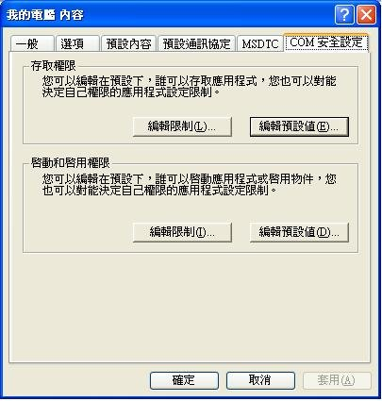
圖 3.20
用於設定系統整體設定的 DCOM 安全性設定介面
每種權限類型都有兩個存取控制清單 (ACL)：
● 編輯限制。設定整部電腦的權限
● 編輯預設值。定義預設的應用程式權限。如此，系統管理員就可以接受每一個別的 COM 應用程式的預設應用程式權限，或是個別自訂其權限。這些權限都可以在 COM 服務管理主控台中，設定為特定的應用程式內容。

圖 3.21 顯示出特定應用程式的 DCOM 安全性設定介面。
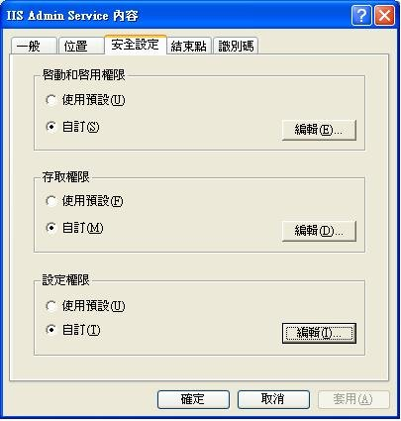
圖 3.21

IIS 系統管理服務的 DCOM 安全性介面
電腦整體的存取控制清單儲存於登錄中的下列位置：
HKEY_LOCAL_MACHINE\SOFTWARE\Microsoft\Ole \MachineAccessRestriction= ACL
和
HKEY_LOCAL_MACHINE\SOFTWARE\Microsoft\Ole \MachineLaunchRestriction= ACL
您可以透過「群組原則」推動電腦整體限制權限設定。此外，您也可以以下列路徑，使用「Active Directory 群組原則」來設定電腦整體的設定：
Windows Settings\Security Settings\Local Policies\Security Options
圖 3.22 顯示用於 DCOM Machine Access 權限設定的「群組原則」設定。
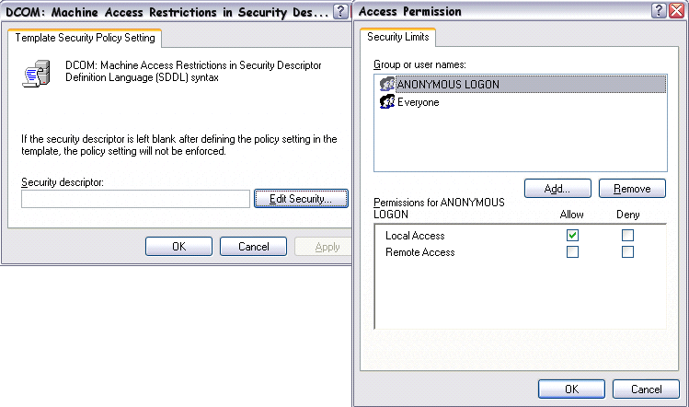
圖 3.22

使用「群組原則」設定電腦整體 DCOM 設定
當機器上的「群組原則」仍在作用中時，它會具有最高的優先順序，並且將會忽略其他本機機器的電腦整體限制權限。
DCOM ACL 的設定將會在登錄中建立新的安全性描述元。
如果您要實作 COM 伺服器，並且期待能夠透過非系統管理的 COM 用戶端或遠端未驗證的呼叫來支援遠端啟動，那麼您一開始就應該考量這是否為最好的設定。若是，您就需要針對機器整體限制 (編輯限制) 來變更預設的 DCOM 設定。
如果您要實作 COM 伺服器，並且覆寫預設的安全性設定，則應該確認應用程式特定啟動權限 ACL 已將啟動權限授與適當的使用者。如果沒有，您就需要變更應用程式特定啟動權限 ACL，以將啟動權限授與適當的使用者，如此一來，使用 DCOM 的應用程式及 Windows 元件就不會失敗。

警告：如果這些電腦整體的限制權限使用方式錯誤，則可能導致使用 DCOM 的應用程式及 Windows 元件失敗。

「拒絕存取控制項目」(ACE) 應該審慎的使用；在套用它之前，您應該仔細起評估它的影響範圍。「拒絕 ACE」可能會導致不想要的結果，並且封鎖使用者需要存取的部份功能。依據您設定「拒絕 ACE」之安全性群組的不同，這些限制可能會對本機電腦上的系統管理員造成影響。
DCOM 應用程式也可以透過編輯下列登錄，免除啟動安全性檢查：
HKEY_LOCAL_MACHINE\SOFTWARE\Microsoft\Ole\AppCompat\ActivationSecurityCheckExemptionList
使用從 DCOM Config 區段 (位於 [元件服務 MMC] 中) 取出的應用程式 ID 來新增值，以及下列值資料：
0 不免除應用程式的啟動安全性檢查
1 免除應用程式的啟動安全性檢查
可使用「群組原則」，於下列位置設定此清單：
Administrative Templates\System\Distributed COM\Application Compatibility Settings

遠端程序呼叫
Windows XP Service Pack 2 透過下列設定，為開發人員及系統管理員提供了確保 RPC 通訊的安全的能力：
RestrictRemoteClients 登錄機碼。此金鑰的路徑可能尚未存在，但是它應該是建立於 HKEY_LOCAL_MACHINE\ SOFTWARE\Policies\ Microsoft\Windows NT\RPC 中。RestrictRemoteClients 登錄值可接受三種值：
0 – 略過新介面限制。其行為與Service
Pack 1 相同
1 – (預設值) 限制存取所有的 RPC 介面。RPC 執行時間將拒絕所有的遠端匿名呼叫。如果有介面登錄了安全性回呼，並且提供 RPC_IF_ALLOW_CALLBACKS_WITH_NO_AUTH 旗標，則不會將此限制套用到該介面中。如果此金鑰沒有存在 (預設值)，則系統會為金鑰假設為這個值。
2 – 略過新介面限制 (與 1 的值相同)，但是 RPC_IF_ALLOW_CALLBACKS_WITH_NO_AUTH 旗標不再會免除任何介面。使用此值時，系統將無法接收使用 RPC 的遠端匿名呼叫。如果設定此值，使用 DCOM 的應用程式也可能無法正常運作。這個新的安全性模型可讓系統管理員將 RPC 通訊協定遭受系統攻擊的機會限制到最小。
EnableAuthEpResolution 登錄機碼。此金鑰的路徑可能尚未存在，但是它應該是位於 HKEY_LOCAL_MACHINE\ SOFTWARE\Policies \Microsoft\Windows NT\RPC 中。必須在用戶端上設定這個值，才能夠在執行 Service Pack 2 的遠端電腦上，使用「RPC 端點對應程式」來啟用驗證通訊。這個設定是使用 Service Pack 2 之 RestrictRemoteClients 的預設設定所必備的。允許用於 EnableAuthEpResolution 的值包括：
0 – 停用
1 – 啟用
RPC 介面登錄旗標 已建立三個新的介面登錄旗標，以讓應用程式開發人員能夠更輕鬆地確保 RPC 介面的安全。
RPC_IF_ALLOW_CALLBACKS_WITH_NO_AUTH 登錄此旗標後，RPC 執行時間就會呼叫所有呼叫之已登錄的安全性回呼，不論其呼叫安全性設定為何。若沒有此旗標，RPC 將會在未驗證的呼叫到達安全性回呼之前就全部拒絕它們。只有當已登錄安全性回呼後，此旗標才會有作用。
RPC_IF_SEC_NO_CACHE 為介面登錄安全性回呼的目的，就是要限制該介面的存取。一般的安全性回呼會模擬其用戶端，以判定該用戶端是否具有足夠的權限可對介面進行呼叫。如果某個特定的用戶端 ID 一次通過安全性呼叫，則它以後每次通常都可以通過相同的安全性回呼。RPC 執行時間是透過記住個別用戶端 ID 通過安全性回呼的時間，並且略過該用戶端傳送至相同介面的後續安全性回呼，來利用此模式。這個功能就稱為「安全性回呼快取」，並且從 Windows® 2000 開始就已經存在。針對 Windows XP Service Pack 2，您可使用 RPC_IF_SEC_NO_CACHE 旗標來停用指定介面的安全性回呼快取。如果安全性檢查可能會有所變更，例如拒絕先前已獲許可的用戶端 ID，則這個設定會非常有用。
RPC_IF_LOCAL_ONLY 當某介面是使用這個旗標來登錄時，RPC 就會拒絕由遠端 RPC 用戶端所傳送的呼叫。此外，透過所有 ncadg_* 通訊協定序列及所有 ncacn_* 通訊協定序列 (除了使用 ncacn_np 的具名管道) 的本機呼叫也都會拒絕。如果呼叫是在 ncacn_np 上製作的，則只有當該呼叫不是來自 SVR (它會篩選所有遠端呼叫) 時，RPC 才會允許該呼叫。Ncalrpc 呼叫也永遠會允許通過。
Service Pack 2 中的預設安全性設定可能會產生某些相容性問題。不過，有三個選項可用來解決這些問題。這些選項分別依偏好順序來列出。
● 當與您的伺服器應用程式連絡時，將要求您的 RPC 用戶端使用 RPC 安全性。這是減少發生安全性威脅的最佳方式。
● 藉由在介面登錄期間，設定 RPC_IF_ALLOW_CALLBACKS_WITH_NO_AUTH 旗標的方式，免除要求驗證您介面的需要。如此會將 RPC 設定為僅允許匿名連線到您應用程式的介面。
● 強制 RPC 展示與舊版 Windows 相同的行為，方法是將 RestrictRemoteClients 登錄機碼設定為 “0”。然後，RPC 就可以接受匿名連線到所有的介面。如果可能的話，請避免使用這個選項，因為它會降低電腦的整體安全性。

若要檢視《指南》中有關此技術的其他資訊，請按一下這些連結：

DCOM/RPC 簡介

DCOM/RPC 的應用程式相容性測試

附件執行服務
「附件執行服務」(Attachment Execution Service，AES) 是 Service Pack 2 中的新功能，並且可介紹一些有關應用程式相容性的問題。AES 可為不同的應用程式提供新的且外觀一致的檔案及附件下載對話方塊。這些新功能包括：
● 檔案處理常式圖示
● 對話方塊的底端增加了一個新的資訊區域，它可提供些許不同的資訊，這必須視要下載的檔案類型具有較高或較低的風險而定

系統將會檢查所有下載之可執行檔的發行者資訊。檔案下載完成後，Authenticode 對話方塊就會顯示它的發行者資訊。您可能可以在 [進階] 索引標籤的 [網際網路選項] 中，或是使用位於下列位置的「Active Directory 群組原則」，設定檔案的下載及執行方式 (但其中的簽章是無效的)：
Administrative Templates\Windows Components\Internet Explorer\Internet Control Panel\Advanced Page
該使用者介面具有一份包含危險檔案類型的清單，可讓電子郵件檔案附件下載變得比以前更為安全，但也因此可能會產生額外的警告提示。此檔案類型清單無法編輯，但是您可以在 Outlook Express 中關閉這個功能， 方法是選取 [工具] 功能表中的 [選項]。您可以透過取消選取 [在附件有可能有病毒時不允許儲存或開啟] 核取方塊，預防使用位於 [安全性] 索引標籤中的危險檔案類型清單。
圖 3.23 顯示 Outlook Express 中的危險檔案類型清單設定。
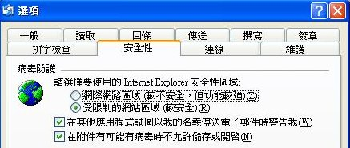
圖 3.23

Outlook Express 中，危險檔案類型清單的設定選項
AES 可能會讓使用者下載至本機檔案系統的電子郵件附件無法執行。由於檔案已有標記，因此即使是於日後才執行它，仍然能夠得知它的來源。如果系統認為該檔案具有危險性，則會封鎖它。使用者電腦上必須有 NTFS 檔案系統 (NTFS) 才能夠使用這個功能。您可以在檔案內容的 [一般] 索引標籤上，變更該檔案的這個行為。圖 3.24 顯示如何解除封鎖下載的可執行檔附件。
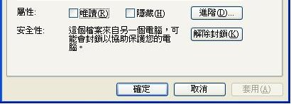
圖 3.24

在 Windows [檔案總管] 中，解除封鎖下載的可執行檔附件
若要檢視《指南》中有關此技術的其他資訊，請按一下這些連結：

附件執行服務簡介

附件執行服務的應用程式相容性測試

移除減緩修正
到目前為止，本章一直在說明套用減緩修正，以克服許多應用程式相容性的問題。此程序的目標，就是希望能夠透過減少一或多個區域中的安全性，來讓應用程式能夠運作。
在謹慎的考量後，如果您決定要減弱預設的安全性，並且套用減緩修正，您也應該實作移除該修正，以及重新設定、重新開發、升級或淘汰問題的應用程式的程序和時間範圍。
圖 3.25 顯示用於部署 Service Pack 2，以處理應用程式不相容問題的選項。
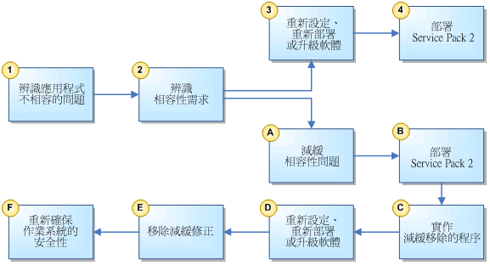
圖 3.25

解決應用程式相容性問題後的 Service Pack 2 部署路徑
程序如下：
1. 完成相容性測試後，記錄任何不相容的問題
2. 辨識出有哪些必要的步驟可讓應用程式與電腦的設定相容。
3. 針對應用程式相容性進行必要的變更。
4. 部署 Service Pack 2。

如果步驟 2 辨識出必須進行減緩：
A. 變更電腦的設定以克服相容性問題。
B. 部署 Service Pack 2。
C. 實作移除減緩修正的程序。此程序包括：
辨識必要的重新部署工作
建立減緩移除程序
建立重新設定程序
設定要完成整個程序所需的時間範圍
D. 針對應用程式相容性進行必要的變更。
E. 移除先前套用的減緩修正。
F. 重新確保作業系統的安全性。

總結
本章已展示重新設定作業系統，以讓應用程式能夠在套用 Windows XP Service Pack 2 後順利執行的程序。這個程序並不建議您使用，但從眼前來看可能是必要的。
建議的方法是維持目前的安全性設定，並且對應用程式進行變更，以能夠與 Service Pack 2 搭配使用。如果不可能進行升級或修改應用程式，則應該謹慎地對安全性設定進行變更，但僅限於為了確保應用程式能夠正常運作所需的變更。此外，也必須建立事先定義的移除程序，以便在升級或修改應用程式後，能夠立即將作業系統回復到最高的安全性等級。
下一章將討論 Windows XP Service Pack 2 部署方法的考量事項。

第 4 章 – 部署減緩修正

簡介
當您已完全測試過您的應用程式、辨識出相容性問題，並且開發過替代方案或修正後，下一個階段就是要部署 Microsoft Windows XP Service Pack 2。最後，您將會透過執行任何減緩指令碼、設定使用者介面、進行變更，或是變更「Active Directory 群組原則」中的設定來實作減緩策略。
Service Pack 2 的部署適用於兩種類別；全新的 Windows XP 部署，以及現有的 Windows XP 部署。每種部署分析藍本都需要謹慎地進行計劃和完整的測試。建議您先閱讀有關 Microsoft Windows XP Service Pack 2 的安裝和規劃指南。如需有關部署 XP Service Pack 2 的詳細資訊，請參閱：
http://www.microsoft.com/technet/prodtechnol/winxppro/maintain/winxpsp2.mspx#XSLTfullModule126121120120
當您完成部署 Microsoft Windows XP Service Pack 2 後，您將會立即需要部署進一步的更新程式，並且將這些更新程式合併到新的 Windows XP 部署中。如需有關部署 XP 更新程式的詳細資訊，請參閱《Microsoft Windows XP Hotfix 安裝及部署指南》的網站：
http://www.microsoft.com/windowsxp/downloads/updates/sp1/hfdeploy.mspx

在新部署上實作 Service Pack 2
如果您要在 Windows XP 的新部署中併入 Windows XP Service Pack 2，則可以使用您組織目前所使用的一般安裝程序。

使用手動安裝
除非是在極小型的組織中，否則使用這種方式來部署 Windows XP 及 Service Pack 2 是最沒有效率，並且是最慢的。這個程序包含手動安裝 Windows XP、手動部署 Service Pack 2，最後再套用任何必要的應用程式相容性減緩指令碼。即使有使用安裝指令碼，此方法仍然十分秏時、需要反覆進行，並且容易產生錯誤。如果必須進行一個以上的安裝，則還會需要程序文件和檢查清單，才能夠確保所有的安裝都一致。
於安裝 Service Pack 後，立即執行應用程式相容性指令碼的動作，可以透過實作將相容性指令碼鏈結在一起的批次檔來簡化。
要在這個方法中找到任何優點是不太可能的，因為實作下列任何一項程序所節省下來的時間都將會秏費在手動安裝上了。

將 Service Pack 匯集至安裝媒體中
如果真的必須進行手動安裝，則最有效的方式就是將 Service Pack 2 整合 (或匯集) 至原始的 Windows XP 來源檔案中。若要如此做，首先您必須使用 /x 參數，將檔案從 Service Pack 散佈可執行檔中解壓縮出來：

WindowsXP-KB835935-SP2-ENU.exe /x
系統將會提示您輸入要放置解壓縮之檔案的目的地位置。解壓縮程序會在目的地資料夾中建立一個稱為 Update 的子資料夾，其中包含安裝程式 Update.exe。
若要建立整合的 Windows XP 及 XP Service pack 2 來源，請使用下列命令：

Update.exe /integrate:<path>
如需有關如何將軟體更新程式整合至您 Windows 安裝來源檔案的詳細資訊，請參閱位於 Microsoft 網站上的資訊：
http://support.microsoft.com/default.aspx?scid=kb;en-us;828930

注意：<path> 一定已含 Windows XP 來源檔案的 i386 資料夾；因此您不需要在路徑中包含 i386 資料夾。如果 Windows XP 安裝來源沒有在此路徑中包含 i386 資料夾，匯集命令就會失敗。

建立可開機之整合式 CD 的另一個好處，就是將來您可用它來做為系統復原的用途。如需有關將 Service Packs 及 Hotfix 整合至單一來源的詳細資訊，請參閱位於 Microsoft 網站上的《Microsoft Windows XP Hotfix 安裝及部署指南》的網站
http://www.microsoft.com/windowsxp/downloads/updates/sp1/hfdeploy.mspx

使用遠端安裝服務影像
「遠端安裝服務」(Remote Installation Services，RIS) 首先是於 Windows 2000 開始使用的，它可改進用戶端系統的部署。
RIS 可讓系統管理員同時安裝作業系統、應用程式、Service Pack 及 Hotfix 等。此程序的完成方法，首先是建置基礎系統，再來是安裝應用程式、將影像上傳至 RIS 伺服器，最後再將該影像下載至尚未進行磁碟分割的用戶端電腦。
如需有關「遠端安裝服務」的詳細資訊，請參閱位於 Microsoft 網站上的資訊：
http://www.microsoft.com/resources/documentation/Windows/XP/all/reskit/en-us/Default.asp?url=/resources/documentation/Windows/XP/all/reskit/en-us/prbc_cai_byil.asp

使用其他影像軟體
許多組織長久以來都是使用隸屬 Microsoft 以外的影像系統來部署其用戶端系統。這種影像系統會擷取系統的「快照集」，其中包含了作業系統、應用程式、Service Pack、Hotfix 及其他組態設定。然後，這個影像就可以透過 CD、DVD，或是網路來散佈。
如需有關來自協力廠商公司之「桌面部署解決方案」的詳細資訊，請參閱位於 Microsoft 網站上的資訊：
http://www.microsoft.com/windows2000/partners/DesktopSolutions.asp

升級現有的 Windows XP 用戶端
將已適當設定的 Windows XP 及 Service Pack 2 部署至新 PC 上的動作是非常簡單的。然而，若要將 Service Pack 2 及相容性指令碼部署至現有的系統中，則需要謹慎地計劃，以確保資料的整合性，並且維持目前的功能性層級。部署至現有用戶端的動作涉及兩種方式之一；手動部署或自動化部署。

使用手動部署及設定
除了是在極小型的環境中以外，對大部份的環境而言，手動部署 Service Pack 和指令碼是非常沒有效率的。Service Pack 2 的部署可能會需要花費數分鐘，因此建議系統管理員要計算完成升級程序所需的時間，也將這段時間納入考量。
部署程序的摘要內容如下：
● 開發已撰寫的指南及部署檢查清單。
● 套用 Service Pack 2。
● 套用設定變更。
● 套用指令碼。
● 檢查是否已套用所有的應用程式及設定。

若要開始安裝，請搭配執行 Service Pack 安裝程式 Update.exe 和相關的參數。與舊版的 Service Pack 一樣，將會出現一個精靈，指引您完成整個安裝程序。當您完成安裝，並且重新啟動系統後，請執行「應用程式相容性指令碼」，並且檢查應用程式是否如預期般執行。如果您的指令碼將會變更登錄，則需要使用具有本機系統管理員特殊權限的帳戶來執行這些指令碼。然而，檢查應用程式功能性的動作應該使用僅具有使用者權限的帳戶來完成。

自動化安裝
除了極小型的環境之外，在所有的環境中自動化更新為 Microsoft Windows XP Service Pack 2 是最效率的方法。花費在開發及測試自動程序的時間將可讓組織完成最多的單位、提升部署成功率，並且可減少停機時間。
如果您在完成 Microsoft Windows XP Service Pack 2 安裝後就立即啟用 Windows 防火牆，則自動化部署的主要問題就會浮現，因為直到套用進一步的設定之前，這項設定會讓大部份的遠端管理工具無法運作。這對通常以 Service Pack 部署執行二階段程序來更新的系統管理員是非常重要的；此處的二階段指的就是 Service Pack 為階段一，而其他設定指令碼或 Hotfix 則是階段二。Windows XP Service Pack 2 安裝完成，並且電腦重新啟動後，您未必能夠連線並執行其他設定工作，或是執行「應用程式相容性指令碼」。
因此，此自動化程序必須確保您的「應用程式相容性指令碼」能夠在 Windows XP Service Pack 2 重新啟動後自動執行。
圖 4.1 顯示部署程序的程序邏輯。
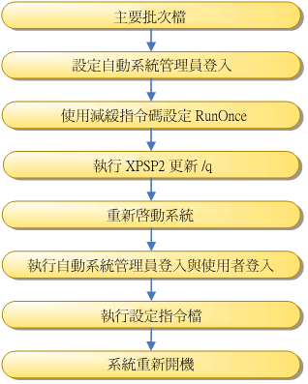
圖 4.1

自動化部署 Service Pack 2 的流程

使用命令列參數
Service Pack 安裝程式 Update.exe 內含許多可協助自動化程序的命令列參數。
如需有關《安裝及部署 Microsoft® Windows® XP Service Pack 2 指南》的詳細資訊，請參閱位於 Microsoft 網站上的資訊：
http://www.microsoft.com/technet/prodtechnol/winxppro/deploy/spdeploy.mspx
可協助自動化安裝的參數為 /q 或 /p 及 /norestart。/q 及 /p 參數會移除使用者操作的需求，而 /norestart 則可讓您延後到適當的時間再重新啟動電腦。

實作自動系統管理員登入
本節包含有關修改登錄的詳細資訊，在您修改登錄之前，請先將它備分，並且確定若發生問題，您瞭解如何還原登錄。
如需有關 Microsoft Windows 登錄的詳細資訊及說明，請參閱位於 Microsoft 網站上的資訊：
http://support.microsoft.com/default.aspx?scid=kb;EN-US;256986
Microsoft Windows XP 擁有許多可協助自動化安裝的登錄機碼。AutoAdminLogon 登錄機碼通常是用在資訊站類型的系統中，或是在重新開機後繼續進行應用程式的安裝。這個設定需要依賴其他兩個登錄機碼，就是 DefaultUserName 和 DefaultPassword，以擁有適當的使用者帳戶和正確的密碼。AutoAdminLogon 設定位於 Windows 登錄的下列機碼中：
HKEY LOCAL MACHINE\SOFTWARE\Microsoft\WindowsNT\CurrentVersion\Winlogon

注意：DefaultPassword 金鑰中的密碼值是以純文字格字來儲存。由於您的「應用程式相容性指令碼」可能需要使用本機系統管理員特殊權限才能夠執行，因此這可能會造成潛在的安全性問題。如果您計劃要使用網域帳戶，建議您不要使用「網域管理員」安全性群組中的帳戶，並且只有在進行部署時才啟用這個帳戶。此外，建議您使用增強式密碼，並且定期變更密碼。

如需有關如何在 Windows XP 中開啟自動登錄，請參閱位於 Microsoft 網站上的資訊：http://support.microsoft.com/default.aspx?scid=kb;en-us;315231

使用 RunOnce 設定
還有另外兩個登錄機碼可協助自動化 Service Pack 2 的部署。其中最有用的機碼就是 RunOnce 機碼。
RunOnce 機碼可讓應用程式或指令碼在電腦重新啟動後執行一次 (並且只有一次)。這個設定通常用來完成應用程式的安裝，或是不需要使用者操作即可執行設定指令碼。
Service Pack 2 安裝完成後，您可以使用 Runonce 機碼來在第一次重新開機後執行您的「應用程式相容性指令碼」。
如需有關登錄中之 RunOnce 機碼的詳細資訊和定義，請參閱位於 Microsoft 網站上的資訊：
http://support.microsoft.com/default.aspx?scid=kb;EN-US;137367

部署 Service Pack
Update.exe 參數與登錄機碼的結合可為您提供自動化部署 Windows XP Service Pack 2 所需的工具，以及任何必要的應用程式相容性指令碼。記住將寫入登錄或執行系統管理命令的必要安全性內容是非常重要的。如果嘗試執行命令的指令碼沒有適當的特殊權限，您的指令碼就會失敗。因此，依照正確順序來執行命令也是非常重要的。
如果您的指令碼需要變更只有在更新為 Service Pack 2 後才可以使用的登錄設定，您就需要使用 RunOnce 登錄機碼，確認此指令碼會在重新啟動後執行。您可以將 Windows XP Service Pack 2 安裝程式和適當的命令列參數、設定命令及應用程式相容性指令碼合併在一個批次檔中，以完成整個工作。

使用登入指令碼部署
許多組織都會選擇使用登入指令碼來傳遞 Service Pack 及應用程式相容性指令碼。這個方法的問題與使用者的安全性內容息息相關。除非該使用者是本機系統管理員安全性群組的成員之一，否則會對登錄進行變更，或是會執行需要本機系統管理員特殊權限之命令的「應用程式相容性指令碼」將會失敗。
次要的登入服務和命令列工具 Runas.exe 可以提供因應措施，但是次要登入服務會要求登入的使用者提供密碼。組織應該檢視此方法的安全性內容。

使用遠端桌面工具部署
「遠端管理工具」可讓遠端系統管理員登入電腦，並且執行已合併 Service Pack 2 及應用程式相容性指令碼的安裝批次檔。然而，應用程式相容性指令碼必須事先針對遠端管理來設定 Windows Firewall，否則在 Service Pack 2 安裝完成，並且系統重新啟動後，您將會無法連線到遠端系統。

使用 Active Directory 部署
「群組原則」是 Microsoft Windows Active Directory 的主要好處之一。「群組原則」可讓系統管理員更易於散佈軟體，以及對電腦群組進行設定變更。Windows XP Service Pack 2 可以將項目新增至「群組原則」系統管理範本中，以啟用部份新功能的設定。
分散式檔案系統 (Distributed File System) 可讓您跨網路建立檔案的複本。
如需有關「分散式檔案系統」的詳細資訊，請參閱位於 Microsoft 網站上的資訊：
http://www.microsoft.com/windows2000/techinfo/howitworks/fileandprint/dfsnew.asp
如需有關「分散式檔案系統」及「檔案複寫服務」的詳細資訊，請參閱位於 Microsoft 網站上的資訊：
http://www.microsoft.com/windowsserver2003/technologies/fileandprint/file/dfs/default.mspx
使用「群組原則」來部署 Service Pack 2，以及進行其他設定變更的完整詳細資料都包含在 《Service Pack 2 企業實作指南》中。
如需有關《Microsoft Windows XP Service Pack 2 中的功能變更，第 8 部份：結論與附錄》的詳細資訊，請參閱位於 Microsoft 網站上的資訊： http://www.microsoft.com/technet/prodtechnol/winxppro/maintain/sp2conap.mspx#XLSTsection126121120120

使用群組原則散佈 Service Pack
「Active Directory 群組原則」支援軟體散佈，並且可實際運用於散佈 Windows XP Service Pack 2。您可以藉由建立「原則群組物件」，並且將它連結至相關的容器後，來在站台、網域及組織單位 (OU) 層級上建立「群組原則」。大部份的組織都會為電腦實作 OU 結構，以便套用特定的電腦原則。
如需有關《群組原則軟體部署背景》的詳細資訊，請參閱位於 Microsoft 網站上的資訊：
http://www.microsoft.com/resources/documentation/WindowsServ/2003/all/deployguide/en-us/Default.asp?url=/resources/documentation/windowsserv/2003/all/deployguide/en-us/dmebe_swi_lzpm.asp

使用群組原則指派應用程式相容性指令碼
「群組原則」提供了絕佳的方式，可用來跨電腦群組設定應用程式相容性減緩。

管理 Windows Firewall
用戶端電腦的遠端管理是許多組織的主要需求。預設的 Windows Firewall 設定會封鎖來路不明的傳入網路流量，但如此會造成某些遠端管理工具無法使用。「群組原則」可讓您將 Windows Firewall 設定為允許遠端通訊。圖 4.2 顯示 Windows Firewall 的「群組原則」設定。
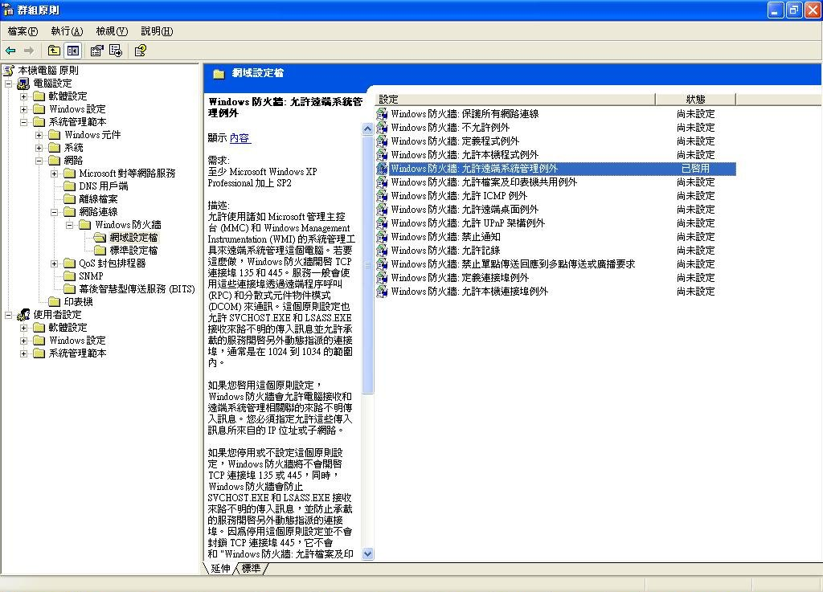
圖 4.2

用於管理 Windows Firewall 的「群組原則」設定
您可以使用「群組原則」來設定在第 3 章中已討論過的其他許多應用程式相容性減緩，例如 Internet Explorer 的設定、Outlook Express 及 DCOM 等。另一個使用「群組原則」的好處，就是當您以後要更新應用程式時，將不再需要使用相容性減緩，並且之後您只需要進行一個步驟，就可以將多部電腦中的減緩修正移除。以 Service Pack 2 完成 Windows Firewall 設定包含在《為 Microsoft Windows XP (含 Service Pack 2) 部署 Windows Firewall 設定》中。
如需有關《為 Microsoft Windows XP (含 Service Pack 2) 部署 Windows Firewall 設定》的詳細資訊，請參閱位於 Microsoft 網站上的資訊： http://www.microsoft.com/downloads/details.aspx?FamilyID=4454e0e1-61fa-447a-bdcd-499f73a637d1&DisplayLang=en

使用 Systems Management Server 部署
使用 Microsoft Systems Management Server (SMS) 2003 來部署軟體及 Service Pack 是許多組織的另一個選擇。Windows XP Service Pack 2 可能會為使用 SMS 的客戶帶來某些不相容的問題，因而使得這些客戶需要進行額外的設定。
Microsoft 建議您讀取與 Windows XP Service Pack 2 和 SMS 相關的常見問題集，以及所有相關的文件。
如需詳細資訊，請參閱：
http://www.microsoft.com/technet/prodtechnol/sms/sms2003/techfaq/tfaq03.mspx
大部份的不相容問題都涉及 Windows Firewall 的預設設計及 SMS 遠端管理通訊埠。有關在 Managed 環境中部署 Windows Firewall 設定的詳細資訊已記錄在《為 Microsoft Windows XP (含 Service Pack 2) 部署 Windows Firewall 設定》中。

如需有關 SMS 用戶端常見問題集的詳細資訊，請參閱位於 Microsoft 網站上的資訊：
http://www.microsoft.com/downloads/details.aspx?FamilyID=4454e0e1-61fa-447a-bdcd-499f73a637d1&DisplayLang=en

檢查隸屬 Microsoft 以外的管理工具
Microsoft 建議所有使用隸屬 Microsoft 以外之管理及部署工具的組織都應該與他們的廠商連絡，以取得這些產品如何與 Microsoft Windows XP Service Pack 2 互動的詳細資訊。

實作復原策略
無論您已進行了多少次的部署程序測試，仍然有可能會在部署階段中發生無法預料的問題。因此，無論您選擇了哪種部署方法，請計劃復原策略，以確保企業持續運作的能力。這可能會涉及到解除安裝 Windows XP Service Pack 2，或是執行復原設定指令碼。請在進行部署程序之前，先測試復原計劃及任何相關聯的指令碼。

總結
Microsoft Windows XP Service Pack 2 包含了許新的安全性功能，這些功能可協助組織建立更安全的桌面環境、最小化入侵者可利用的攻擊面，以及減少來自電子郵件和其他弱點的威脅。然而，有許多現存的應用程式可能沒有設計為能夠與這些嚴密的安全性設定搭配使用，因此您仍然有必要進行完整的測試。
Microsoft 建議您在部署 Windows XP Service Pack 2 之前，應該規劃一個部署策略以：
● 決定要先更新哪些系統。
● 探索哪些應用程式具有相容性問題。
● 開發並測試應用程式相容性指令碼，以減緩相容性問題。
● 開發並測試部署程序。
● 開發復原策略，以維護企業持續運作的能力。

有了謹慎的計劃及實作，組織就可以克服任何潛在的應用程式相容性問題，並且享受 Microsoft Windows XP Service Pack 2 為桌面運算技術所帶來的安全性好處。

感謝
製作「Windows XP Service Pack 2 應用程式相容性測試及減緩指南」的團隊，來自 Microsoft 內非常廣泛的領域。下列的人士對開發、撰寫及測試本內容有極為重要的貢獻：
Barry Goffe, Sven Hallauer, Gaile Simmons, Perry Owen, Laurie Litwack, Pat Stemen, Christopher Vaughan, Michael Surkan, Mark Kieffer, Riyaz Pishori, Sterling Reasor, Todd Phillips, Richard Clay, Anne Legato, Vishal Singh, Kamen Moutafov, and Allison Jones
感謝所有註冊參與、給予我們關於所開發的資料意見回饋的 Beta 測試者，我們非常感激您的努力。

附錄
本白皮書有許多隨附的範例指令碼，可以從下列網址下載：
http://go.microsoft.com/fwlink/?LinkId=33878

摘要
本附錄提供了範例指令碼和兩種部署應用程式相容性減緩指令碼的方案。指令碼提供了對一台以上電腦進行設定變更的方法，以確保設定相同。
兩種方案提供了部署 Microsoft® Windows® XP Service Pack 2 及應用程式相容性設定指令碼的範例指令碼。這些指令碼是以範例方式提供的，可能需要稍加編輯，才可在您的環境中運作。每種方案皆包括了一份 README.TXT，大致說明哪些指令碼需要加以編輯。每一指令碼的詳細資料，像是伺服器名稱、共用區名稱及使用者憑證等，都需要加以變更。
您需要在執行任何方案和(或)任何隨附的指令碼前，先取得 Windows XP Service Pack 2 的複本。可從下列網址下載 Windows XP Service Pack 2：
http://www.microsoft.com/downloads/details.aspx?FamilyID=049c9dbe-3b8e-4f30-8245-9e368d3cdb5a&DisplayLang=en
隨附的指令碼會變更 Windows XP 登錄檔中的設定值。指令碼應該在測試實驗環境中徹底加以測試，以確保它們能達成您想要的結果。
在修改登錄檔之前，請確保您已將登錄檔備份，而且您瞭解如何在發生問題時還原登錄檔。若想瞭解如何備份、還原及編輯登錄檔的資訊，請參見下列「Microsoft 知識庫」中的文章編號：
若想閱讀「Microsoft Windows 登錄檔」的說明，請見：
http://support.microsoft.com/default.aspx?scid=kb;EN-US;256986
若想瞭解指令碼處理的額外資訊，請造訪「指令碼處理解決方案中心」：
http://www.microsoft.com/technet/scriptcenter/solutions/default.mspx

如何建立一份 .REG 檔案以便與隨附的指令碼一同使用
本指南中的幾個指令碼，都在應用程式相容性發生問題時，利用 .REG 檔案進行設定調整。指令碼會將 .REG 檔案併入 Windows XP 登錄檔中。

.Reg 檔案的語法
一份 .reg 檔案的語法如下：
RegistryEditorVersion
Blank line
[RegistryPath1]
"DataItemName1"="DataType1:DataValue1"
DataItemName2"="DataType2:DataValue2"
Blank line
[RegistryPath2]
"DataItemName3"="DataType3:DataValue3"
其中：
RegistryEditorVersion 是供
Microsoft Windows 2000、Windows XP 和 Microsoft Windows Server™ 2003 使用的 「Windows 登錄檔編輯器 5.00 版本」，或是供 Microsoft Windows® 98 和 Microsoft Windows NT® 4.0 使用的 "REGEDIT4"。"REGEDIT4" 標頭也可以在以 Windows 2000 為基礎、以 Windows XP 為基礎及以 Windows Server 2003 為基礎的電腦上運作。
Blank line 是一個空白行。這代表一個新登錄檔路徑的開始。每個機碼或子機碼都是新的登錄檔路徑。如果在您的 .reg 檔案中有許多機碼，空白行可以協助您檢查及疑難排解內容。
RegistryPathx 是保有您第一個匯入數值的子機碼的路徑。請以方括弧括住路徑，並以反斜線分隔每一階層層級。例如：
[HKEY_LOCAL_ MACHINE\SOFTWARE\Policies\Microsoft\Windows\System]
一份 .reg 檔案可以包含數種登錄檔路徑。如果登錄檔中並不存在著路徑陳述式的階層底部，就會建立一個新的子機碼。登錄檔檔案的內容會以您鍵入的順序送入登錄檔。因此，如果您想要建立新的子機碼，並在它之下包含另一子機碼，您必須以正確的順序鍵入。
DataItemNamex 是您想要匯入的資料項目的名稱。如果登錄檔中並不存在著您檔案中的資料項目，那麼 .reg 檔案就會將它加入 (以資料項目中的數值)。如果資料項目存在，您 .reg 檔案中的數值就會覆寫現有的數值。引號所包圍的是資料項目的名稱。而資料項目名稱之後緊接著的則是等號 (=)。
DataTypex 是登錄檔數值的資料類型，緊接著就是等號。除了 REG_SZ (字串數值) 以外的所有資料類型，資料類型後會緊接著一個冒號。如果資料類型是 REG_SZ，並且不包括資料類型數值或冒號。在這種情況下，Regedit.exe 會假設 REG_SZ 為資料類型。下列的清單列出了 .reg 中常見的資料類型：
REG_BINARY hexadecimal
REG_DWORD dword
REG_EXPAND_SZ hexadecimal(2)
REG_MULTI_SZ hexadecimal(7)

建立 .REG 檔案
在「Windows XP Service Pack 2 應用程式相容性測試及減緩指南」中，「區域」登錄機碼的位置是在：
HKEY_CURRENT_USER\Software\Microsoft\Windows\CurrentVersion\Internet Settings\Zones\
下列解釋了如何建立「區域」管理指令碼，位於 \scripts\IE 資料夾中的 .REG 檔案。
若想產生 .REG 檔案，
請透過 Internet Explorer 使用者介面設定適當的「區域」。指令碼使用的是內部網路「區域」(登錄檔中的 Zone 1) 的範例。
1. 開啟 Windows XP 登錄檔編輯器 REGEDIT.exe。
2. 按一下 [開始]，然後按一下 [執行]。
3. 鍵入 regedit，然後按一下 [確定]。
4. 移至登錄檔中正確的機碼。
5. HKEY_CURRENT_USER\Software\Microsoft\Windows\CurrentVersion\Internet Settings\Zones\
6. 在適當的區域 (例如 zone 1) 上按一下右鍵，然後按一下 [匯出]。
7. 儲存 .REG 檔案 (請注意名稱必須與指令碼相符，例如 Zones.reg)。

建立其他 .REG 檔案的程序也是類似的。在某些情況下，在可以匯出登錄檔的正確部份之前，需要「類別識別元 CLSID」。您必須搜尋整個登錄檔的可辨讀名稱，以尋找 CLSID。這必須與範例指令碼中所提供的登錄檔路徑做交叉查核。
若想獲得更多關於一般性指令碼實作的資訊，請參見：
http://www.microsoft.com/technet/scriptcenter/default.mspx

解壓縮指令碼
在解壓縮可執行檔時，建立了以下的資料夾。
表格 A.1
資料夾名稱 | 檔案名稱
DCOM | 用來免除 DCOM 應用程式不受 DCOM 安全性限制的範例指令碼。
IE | 設定 Internet Explorer 功能的範例指令碼。
Outlook | 變更 Outlook Express 的附件管理的範例指令碼。
RPC | 變更 RPC 安全性中回呼限制的範例指令碼。
Scenario1 | 不需使用者互動安裝 Windows XP Service Pack 2 及減緩指令碼的範例指令碼和命令檔案。
Scenario2 | 以最少使用者互動安裝 Windows XP Service Pack 2 及減緩指令碼的範例指令碼和命令檔案。
WF | 設定 Windows 防火牆行為的範例指令碼。

應用程式相容性減緩指令碼
下列的小節大致說明了「應用程式相容性指令碼」的功能。

DCOM Exception
DCOM 資料夾包含一指令碼，可以修改預設的安全性行為。表 A.2 列出了 DCOM 資料夾中的內容。

表格 A.2
資料夾名稱 | 檔案名稱
DCOM | DCOMSec.vbs

DCOMSec.vbs
本指令碼免除一 DCOM 應用程式使用 Service Pack 2 所套用的安全性，而能夠使用來自「Windows 指令碼處理主機」物件模型的 WshShell 的 RegWrite 方法。RegWrite 可以將應用程式的 CLSID 寫入 ActivationSecurityCheckExemptionList 數值。
HKEY_LOCAL_MACHINE\SOFTWARE\Microsoft\Ole\AppCompat\ActivationSecurityCheckExemptionList
本指令碼使用了輸入方塊，可以讓使用者從「元件服務 MMC」的 DCOM Config 部份，指定應用程式識別碼。

找出應用程式識別碼
範例 DCOM 指令碼會在您打算免除限制時，提示您鍵入應用程式的「應用程式識別碼」/CLSID。若想尋找「應用程式識別碼」，請依下列方式操作：
1. 開啟「元件服務 MMC」。
2. 瀏覽至：主控台根目錄\元件服務\電腦\我的電腦\DCOM Config。
3. 選擇 [檢視]，按一下 [詳細資料]。
4. 記錄應用程式識別碼 (CLSID)。

下列的圖片顯示在「元件服務 MMC」的 DCOM Config 部份中的應用程式的「應用程式識別碼」。
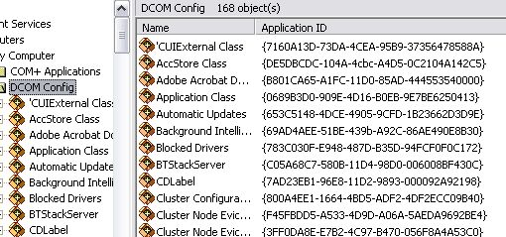
圖 A.1
從元件服務 MMC 找出應用程式識別碼 (CLSID)

Internet Explorer
在 IE 資料夾中有許多可調整 Internet Explorer 的指令碼。表 A.3 提供了這些指令碼的清單。
表格 A.3
資料夾名稱 | 檔案名稱
IE | Addon.reg
 | AddOn.vbs
 | AllowPop.reg
 | AllowPop.vbs
 | LocalMachineLockdown.vbs
 | ZoneElevation.vbs
 | Zones.reg
 | Zones.vbs

AddOn.vbs
這個指令碼會將 Addon.reg 檔案併入本機登錄檔中，它包含了封鎖的 Internet Explorer 增益集的清單。Addon.reg 檔案是由測試電腦的清單匯出所產生的。本指令碼可以使用在第四章所討論過的部署方法，用來設定數台電腦。
本指令碼會套用一個 .reg 檔案，編輯登錄檔以停用特定的 Internet Explorer 附加元件。
.reg 檔案會編輯下列的登錄機碼：
HKEY_CURRENT_USER\Software\Microsoft\Windows\CurrentVersion\Ext\Settings
HKEY_CURRENT_USER\Software\Microsoft\Windows\CurrentVersion\Ext\Stats
在使用本指令碼之前，.reg 檔案必須加以編輯，以包含打算停用的附加元件的 CLSID。若想找出附加元件的 CLSID，請搜尋位於「管理附加元件」介面中附加元件名稱的登錄項：
1. 開啟 Regedit。
2. 將 HKEY_CLASSES_ROOT 反白。
3. 在 [編輯] 功能表上選擇 [尋找]。
4. 在「尋找什麼」方塊中鍵入 Internet Explorer 附加元件的名稱。
5. 按一下 [尋找下一個]。
6. 展開由「尋找」程序所找出的機碼「HKEY_CLASSES_ROOT\附加元件名稱」。
7. 按一下 CLSID 機碼。
8. 在右手邊的窗格，按兩下預設值。
9. 反白並複製數值資料，包括 “{}” 在內。
10. 將 CLSID 貼入 .reg 檔案的下列三行，僅覆寫現有的 CLSID：

[HKEY_CURRENT_USER\Software\Microsoft\Windows\CurrentVersion\Ext\Settings\{06849E9F-C8D7-4D59-B87D-784B7D6BE0B3}]
[HKEY_CURRENT_USER\Software\Microsoft\Windows\CurrentVersion\Ext\Stats\{06849E9F-C8D7-4D59-B87D-784B7D6BE0B3}]
[HKEY_CURRENT_USER\Software\Microsoft\Windows\CurrentVersion\Ext\Stats\{06849E9F-C8D7-4D59-B87D-784B7D6BE0B3}\iexplore]
如果需要的話，可以藉由撰寫一指令碼來變更特定的數值，編輯每一登錄項，而使用一份 .reg 檔案同時進行多重編輯。
若想停用多個 Internet Explorer 附加元件：
1. 手動停用測試機器上需要的附加元件。
匯出 “HKEY_CURRENT_USER\Software\Microsoft\Windows\CurrentVersion\Ext” 機碼。
2. 使用 Add-on.vbs 將匯出的 .reg 檔案套用至需要的系統。
如果需要的話，.reg 檔案可以藉由直接執行檔案加以匯入。

AllowPop.vbs
本指令碼允許來自選擇的網站的快顯視窗。本指令碼會將 allowpop.reg 檔案合併至本機登錄機碼：
HKEY_CURRENT_USER\Software\Microsoft\Internet Explorer\New Windows\Allow
隨附的 .reg 檔案可加以編輯，藉由使用下列的格式加入額外的內容，以允許額外的網站：
“www.website.com”=hex:

ZoneElevation.vbs
本指令碼可使用來自「Windows 指令碼處理主機」物件模型的 WshShell 的 RegWrite 方法，允許區域提高。RegWrite 會在登錄檔中寫入 FEATURE_ZONE_ELEVATION 機碼，以關閉 iexplore.exe 處理程序的安全性功能。
HKEY_LOCAL_MACHINE\SOFTWARE\Microsoft\Internet Explorer\Main\FeatureControl\FEATURE_ZONE_ELEVATION\iexplore.exe
本指令碼會編輯登錄檔，以關閉 iexplore.exe 處理程序的區域提高限制。本指令碼也可以用來開啟功能。
1 – 啟用本功能
0 – 停用本功能

Zones.vbs
本指令碼可設定 Internet Explorer 區域的功能。本指令碼應僅用在 Web 應用程式需要這項功能時。它將隨附的 Zones.reg 檔案併入本機電腦登錄檔中。Zones.reg 檔案是由停用這項功能的測試電腦所產生的。
本指令碼變更安全性區域設定，套用由HKEY_LOCAL_MACHINE\SOFTWARE\Microsoft\Windows\CurrentVersion\Internet Settings\Zones\0 機碼所匯出的 .reg 檔案。在 Internet Explorer 中編輯區域設定，然後匯出登錄機碼。使用指令碼將 .reg 檔案套用至其他的電腦。
不同的區域是以數字數值表示的：
0 – 本機
1 – 網際網路
2 – 信任的網站
3 – 網際網路
4 – 受限制的網站

LocalMachineLockdown.vbs
本指令碼為「本機區域」設定進一步的限制，由「網際網路區域」所下載的指令碼會儲存至本機檔案系統，因此可能會在未提示使用者之前執行。本功能需要 NTFS。
RegWrite 會在登錄檔中寫入 FEATURE_LOCALMACHINE_LOCKDOWN 機碼，以關閉 iexplore.exe 處理程序的安全性功能。
HKEY_LOCAL_MACHINE\SOFTWARE\Microsoft\Internet Explorer\Main\FeatureControl\FEATURE_LOCALMACHINE_LOCKDOWN\iexplore.exe
本指令碼會編輯登錄檔，以關閉 iexplore.exe 處理程序的「本機電腦鎖定」。本指令碼也可以用來開啟功能。
1 – 啟用本功能
0 – 停用本功能

Outlook Express 指令碼
Outlook 資料夾包含一個可以調整「附件執行服務」的指令碼。表 A.4 顯示了資料夾及指令碼。
表格 A.4
資料夾名稱 | 檔案名稱
Outlook | Attachment.vbs

Attachments.vbs
本指令碼可用來設定 Outlook Express 的附件，使用來自「Windows 指令碼處理主機」物件模型的 WshShell 的 RegWrite 方法。RegWrite 會寫入「安全附件」數值，以關閉安全性功能。對本登錄檔數值的路徑是動態的，而且每一台電腦皆不同。
HKEY_CURRENT_USER\Identities\" & IDName & "\Software\Microsoft\Outlook Express\5.0\Mail\Safe Attachments
本指令碼會編輯登錄檔，以關閉 Outlook Express 的附件限制。這個指令碼也可以用來開啟功能。
1 – 啟用本功能
0 – 停用本功能

遠端程序呼叫
表 A.5 顯示 RPC 資料夾的內容。
表格 A.5
資料夾名稱 | 檔案名稱
RPC | RpcSec.vbs

RpcSec.vbs
本指令碼會編輯登錄檔，藉由忽略新的限制及允許匿名回呼來設定 RPC 安全性。本指令碼可使用來自「Windows 指令碼處理主機」物件模型的 WshShell 的 RegWrite 方法，設定 RPC 安全性。RegWrite 會寫入 RestrictRemoteClients 數值。
HKEY_LOCAL_MACHINE\SOFTWARE\Policies\Microsoft\Windows NT\RPC\RestrictRemoteClients
本指令碼可以有三種數值：
0 – 忽略新的限制
1 – 限制對所有 RPC 介面的存取，但允許匿名回呼
2 – 限制對所有 RPC 介面的存取，且不允許匿名回呼

方案範例
兩種方案皆提供了以最少的使用者介入安裝 Windows XP Service Pack 2 及額外設定的範例。
方案 1 必須有一個含有指令碼資料夾及 Service Pack 來源的網路共用。您需要編輯伺服器名稱及共用名稱，以配合您的環境。
方案 2 需要將 Service Pack 來源和指令碼本機複製到用戶端。
為了讓編輯這些指令碼變得更容易，路徑和電腦名稱都使用了變數。若想在特定環境中使用指令碼，只要編輯變數的數值即可。
每一方案都擁有相關的 Readme.txt 檔案。在實作方案前閱讀這些檔案是很重要的。

方案 1
Contoso Ltd. 是一個中型的國際藥品公司，擁有專用的 IT 部門。Contoso 希望部署 Windows XP Service Pack 2，並為「遠端管理」設定「Windows 防火牆」。Contoso 打算使用 VBscripts 以及命令(CMD) 檔案將 Windows Management Instrumentation (WMI) 與「Windows 指令碼處理主機」(WSH) 配合，以達成這項目標。

指令碼摘要
表格 A.6 列出用來做為本解決方案一部份的指令碼，以及它們的功能。
表格 A.6
指令碼 | 摘要/功能
StartRemoteIns.vbs | 由每一用戶端及來源伺服器上具有系統管理員權限的使用者在系統管理工作站上執行。  取得 Computers.txt 中所列出的用戶端名稱。  將來自來源伺服器的指令碼資料夾複製到用戶端。  使用 WMI 在用戶端上執行 Install.cmd。  迴圈跳至 Computers.txt 中的下一用戶端名稱。
使用 StartRemoteIns.vbs | 在執行指令碼之前，將 WindowsXP-KB835935-SP2-ENU.exe 升級檔案複製到指令碼目錄  將 Scenario1 指令碼複製到指令碼資料夾  請依需要編輯 Computers.txt 的路徑。  依需要編輯指令碼來源伺服器名稱。
Computers.txt | Computers.txt 位於系統管理工作站上。  列出所有用戶端名稱。
使用 Computers.txt | 編輯 Computers.txt 以列出用戶端名稱。  每一行上一個用戶端名稱。  請不要在用戶端名稱之前包括雙反斜線 "\\"。  注意事項：最後的用戶端名稱之後必須有換行符號/換行，文字檔案才可以正確剖析
Install.cmd | 從本機用戶端執行 WindowsXP-KB835935-SP2-ENU.exe。  WindowsXP-KB835935-SP2-ENU.exe 會以無訊息模式執行，而不會重新啟動及覆寫 OEM 檔案。  呼叫 AutoAdmin.vbs。  呼叫 Reboot.vbs。
使用 Install.cmd | 依需要編輯 WindowsXP-KB835935-SP2-ENU.exe 的路徑。  依需要編輯 WindowsXP-KB835935-SP2-ENU.exe 所使用的參數。  依需要編輯 AutoAdmin.vbs 的路徑。  依需要編輯 Reboot.vbs 的路徑。
AutoAdmin.vbs | 將 DefaultUserName 寫入登錄檔。  將 DefaultPassword 寫入登錄檔。  將 DefaultDomainName 寫入登錄檔。  設定 AutoAdminLogon。  將 RunOnce.cmd 寫入 RunOnce 登錄機碼。
使用 AutoAdmin.vbs | 依需要編輯 DefaultUserName 數值。  依需要編輯 DefaultPassword 數值。  依需要編輯 DefaultDomainName 數值。  請依需要編輯 RunOnce.cmd 的路徑。
Reboot.vbs | 使用 WMI 來重新啟動用戶端。
RunOnce.cmd | 當用戶端使用 AutoAdminLogon 重新開機時，從登錄檔中的 RunOnce 機碼執行。  呼叫 WinFire.vbs。  呼叫 Cleanup.vbs。  呼叫 Reboot.vbs。
使用 RunOnce.cmd | 依需要編輯以包括相關的設定指令碼 (請見本指南所提供的範例指令碼)。  依需要編輯 WinFire.vbs 的路徑。  依需要編輯 Cleanup.vbs 的路徑。  依需要編輯 Reboot.vbs 的路徑。
WinFire.vbs | 執行 Netsh 命令以在「Windows 防火牆」中開啟檔案及列印和 RDP 連接埠。
使用 WinFire.vbs | 依需要在例外清單中加入 Netsh 命令以加入相關連接埠。  依需要在例外清單中加入 Netsh 命令以加入相關程式。
Cleanup.vbs | 從登錄檔移除 DefaultUserName。  從登錄檔移除 DefaultPassword。  從登錄檔移除 DefaultDomainName。  移除 AutoAdminLogon 設定。

圖 A.2 顯示了自動化的部署程序流程圖，並這項流程的說明。
圖 A.2
方案 1：WMI 部署程序流程圖
1. 系統管理員將需要的指令碼複製到網路共用中的資料夾。
2. 系統管理員將 WindowsXP-KB835935-SP2-ENU.exe 升級檔案複製到相同網路共用中的指令碼資料夾。
3. 系統管理員建立一份電腦名稱的文字檔案，由 StartRemoteIns.vbs 指令碼加以剖析，然後使用這份指令碼來開始安裝。

請注意：系統管理員可以登入任何工作站以開始安裝工作。在用戶端上的使用者並不需要系統管理員權限，因為指令碼是由遠端系統管理員以安全性內容執行的。

4. 指令碼會將也包含 WindowsXP-KB835935-SP2-ENU.exe 升級可執行檔的指令碼資料夾，由伺服器複製到本機電腦，然後呼叫 Install.cmd。
5. Install.cmd 會執行 Service Pack 安裝程式 (WindowsXP-KB835935-SP2-ENU.exe)，並會在本機切換，因此不需要任何使用者介入。然後命令列檔案會呼叫 AutoAdmin.vbs 指令碼，一旦完成之後會呼叫 Reboot.vbs 指令碼。

請注意：本處理程序需時甚久 (大約一到兩個小時)。

a. AutoAdmin.vbs 會設定本機用戶端以擁有本機系統管理員權限的帳戶使用登錄檔的 AutoAdminLogon 部份，並以設定命令檔案 RunOnce.cmd 設定登錄檔的 RunOnce 部份。本指令碼完成後，控制權就會傳回給 Install.cmd。
b. 安裝命令檔案 Install.cmd 會呼叫 Reboot.vbs，讓用戶端工作站關機並重新啟動。

6. 在重新開機時，AutoAdmin.vbs 指令碼中所指定的使用者會登入，並會執行登錄檔 RunOnce 部份所指定的設定檔案。接著是清除指令碼 Cleanup.vbs，然後是 Reboot.vbs。
a. 在我們的範例中，設定指令碼 WinFire.vbs 會執行「Windows 防火牆」所需要的設定，開啟必要的連接埠以進行遠端管理。完成後控制權會傳回給 RunOnce.cmd。
b. 接下來，就會呼叫清除指令碼 Cleanup.vbs，並移除 AutoAdminLogon 設定值，包括 DefaultUserName 和 DefaultPassword 設定。完成後控制權會傳回給 RunOnce.cmd。
c. 最後，RunOnce.cmd 命令檔案會呼叫 Reboot.vbs，用戶端工作站將會關閉並重新啟動。

7. 當用戶端系統重新開機時，登入提示和使用者名稱都是空白的。用戶端工作站含有一個可以使用登入指令碼，或是使用位於開始資料夾中放置的指令碼刪除的本機指令碼資料夾。

方案 2
Contoso 擁有一個小型的遠地分支辦公室，並有幾名行動使用者。他們已經指導在兩個禮拜期間的一天內對辦公室報告，將 Service Pack 2 安裝及設定妥當。使用者被教導從本機伺服器執行指令碼，使用 runas 命令來完成安裝。使用者會被提示鍵入特定的密碼，僅為本機系統管理員權限。下列是本方案中所使用的指令碼。

指令碼摘要
表格 A.7 列出用來做為本解決方案一部份的指令碼，以及它們的功能。
表格 A.7
指令碼 | 摘要/功能
RunSP.cmd | 由知悉系統管理員密碼的使用者在每一用戶端上執行。  執行 runas 命令。  需要知道系統管理員密碼。  在用戶端上執行 Install.cmd。
使用 RunSP.cmd | 依需要編輯系統管理員名稱。  依需要編輯 Install.cmd 的路徑。
Install.cmd | 從指令碼資料夾執行 WindowsXP-KB835935-SP2-ENU.exe。  WindowsXP-KB835935-SP2-ENU.exe 會以無訊息模式執行，而不會重新啟動及覆寫 OEM 檔案。  呼叫 AutoAdmin.vbs。  呼叫 Reboot.vbs。
使用 Install.cmd | 依需要編輯 WindowsXP-KB835935-SP2-ENU.exe 的路徑。  依需要編輯 WindowsXP-KB835935-SP2-ENU.exe 所使用的參數。  依需要編輯 AutoAdmin.vbs 的路徑。  依需要編輯 Reboot.vbs 的路徑。
AutoAdmin.vbs | 將 DefaultUserName 寫入登錄檔。  將 DefaultPassword 寫入登錄檔。  將 DefaultDomainName 寫入登錄檔。  設定 AutoAdminLogon。  將 RunOnce.cmd 寫入 RunOnce 登錄機碼。
使用 AutoAdmin.vbs | 依需要編輯 DefaultUserName 數值。  依需要編輯 DefaultPassword 數值。  依需要編輯 DefaultDomainName 數值。  請依需要編輯 RunOnce.cmd 的路徑。
Reboot.vbs | 使用 WMI 來重新啟動用戶端。
RunOnce.cmd | 當用戶端使用 AutoAdminLogon 重新開機時，從登錄檔中的 RunOnce 機碼執行。  呼叫 WinFire.vbs。  呼叫 LogInstall.vbs。  呼叫 Cleanup.vbs。  呼叫 Reboot.vbs。
使用 RunOnce.cmd | 依需要編輯以包括相關的設定指令碼 (請見本指南所提供的範例指令碼)。  依需要編輯 WinFire.vbs 的路徑。  依需要編輯 LogInstall.vbs 的路徑。  依需要編輯 Cleanup.vbs 的路徑。  依需要編輯 Reboot.vbs 的路徑。
WinFire.vbs | 執行 Netsh 命令以在「Windows 防火牆」中開啟檔案及列印和 RDP 連接埠。
使用 WinFire.vbs | 依需要在例外清單中加入 Netsh 命令以加入相關連接埠。  依需要在例外清單中加入 Netsh 命令以加入相關程式。
LogInstall.vbs | 將用戶端的 computername 寫入 logfile，以追蹤安裝 Service Pack 2 的用戶端。
使用 LogInstall.vbs | 依需要編輯 logfile 所在的 servername。  依需要編輯 logfile 所在的 sharename。  依需要編輯 logfile 的名稱。
Cleanup.vbs | 從登錄檔移除 DefaultUserName。  從登錄檔移除 DefaultPassword。  從登錄檔移除 DefaultDomainName。  移除 AutoAdminLogon 設定。

圖 A.3
方案 2：Runas 部署程序流程圖
1. 系統管理員將指令碼及 WindowsXP-KB835935-SP2-ENU.exe 複製到用戶端電腦的資料夾上。
2. 系統管理員將 RunSP.cmd 部署為登入指令碼。這會使用 runas 命令開啟 Install.cmd，開始進行安裝。
3. 接著會提示使用者鍵入由系統管理員所提供的密碼。
4. Install.cmd 會以參數執行 Windows XP Service Pack 安裝程式，因此不需要使用者介入。本程序可能耗時甚久。
5. 然後命令列檔案會呼叫 AutoAdmin.vbs 指令碼，一旦完成之後會呼叫 Reboot.vbs 指令碼。

a. AutoAdmin.vbs 會設定本機用戶端以擁有本機系統管理員權限的帳戶使用登錄檔的 AutoAdminLogon 部份，並以設定命令檔案 RunOnce.cmd 設定登錄檔的 RunOnce 部份。本指令碼完成後，控制權就會傳回給 Install.cmd。
b. 安裝命令檔案 Install.cmd 會呼叫 Reboot.vbs，讓用戶端工作站關機並重新啟動。

6. 在重新啟動時，AutoAdmin.vbs 指令碼中所指定的使用者會登入，並執行登錄檔中 RunOnce 部份所指定的設定檔案，接下來是清除指令碼 Cleanup.vbs，然後是 Reboot.vbs。
a. 在我們的範例中，設定指令碼 WinFire.vbs 會執行「Windows 防火牆」所需要的設定，開啟必要的連接埠以進行遠端管理。完成後控制權會傳回給 RunOnce.cmd。
b. 接下來，就會呼叫清除指令碼 Cleanup.vbs，並移除 AutoAdminLogon 設定值，包括 DefaultUserName 和 DefaultPassword 設定。完成後控制權會傳回給 RunOnce.cmd。
c. 因此系統管理員知道使用者系統已經設定完成，就會呼叫 LogInstall.vbs 並寫入位於伺服器的記錄檔案。
d. 最後，RunOnce.cmd 命令檔案會呼叫 Reboot.vbs，用戶端工作站將會關機並重新啟動。在重新開機時，會提供一個登入畫面給使用者，其使用者名稱和密碼皆為空白。

Windows 防火牆
「Windows 防火牆」資料夾 (WF) 包含了一些可以改變「Windows 防火牆」預設行為的指令碼。表格 A.8 列出了五種指令碼。
表格 A.8
資料夾名稱 | 檔案名稱
WF | ClosePort.vbs
 | CloseProgram.vbs
 | FirewallLog.vbs
 | OpenPort.vbs
 | OpenProgram.vbs

OpenPort.vbs
本指令碼使用 Netsh 命令列公用程式來開啟「Windows 防火牆」中特定的連接埠。
Netsh 命令列公用程式也可以允許透過連接埠，對特定的電腦或本機子網路進行有限的存取。在提供的範例中，就開啟了「遠端桌面連線連接埠」(3389)。
本指令碼使用了來自「Windows 指令碼處理主機」物件模型的 WshShell 來開啟防火牆中的連接埠，以執行 Netsh 命令列公用程式的執行個體。Netsh 工具擁有 Service Pack 2 的額外功能，可以設定「Windows 防火牆」。

ClosePort.vbs
本指令碼使用 Netsh 命令列公用程式來關閉「Windows 防火牆」中特定的連接埠。本指令碼使用了來自「Windows 指令碼處理主機」物件模型的 WshShell 來關閉防火牆中的連接埠，以執行 Netsh 命令列公用程式的執行個體。Netsh 工具擁有 Service Pack 2 的額外功能，可以設定「Windows 防火牆」。
在提供的範例中，本機 FTP 伺服器連接埠 (21) 是關閉的。

OpenProgram.vbs
本指令碼使用 Netsh 命令列公用程式，將一程式包括在「Windows 防火牆」例外清單當中。Netsh 命令列公用程式也可以允許限制一程式對特定的電腦或本機子網路的存取。
在提供的範例中，Windows Messenger 是允許的應用程式。

CloseProgram.vbs
本指令碼使用 Netsh 命令列公用程式，將一程式排除在「Windows 防火牆」例外清單之外。Netsh 命令列公用程式也可以程式允許對特定的電腦或本機子網路有限的存取。
在提供的範例中，Windows Messenger 是排除在外的應用程式。

FirewallLog.vbs
該指令碼使用了來自「Windows 指令碼處理主機」物件模型的 WshShell 來開啟防火牆中的防火牆記錄功能，以執行 Netsh 命令列公用程式的執行個體。Netsh 工具擁有 Service Pack 2 的額外功能，可以設定「Windows 防火牆」。
本指令碼使用 Netsh 命令列公用程式來設定「Windows 防火牆」的記錄功能。
Netsh 命令列公用程式也可以允許透過連接埠，對特定的電腦或本機子網路進行有限的存取。

